**Ministerstvo dopravy a výstavby SR**

**Sekcia cestnej dopravy a pozemných komunikácií**

***TP 115***

**TECHNICKÉ PODMIENKY**

**Osvetlenie cestných tunelov**

**účinnosť od: 01.06.2020**

OBSAH

1 Úvodná kapitola 3

1.1 Vzájomné uznávanie 3

1.2 Predmet technických podmienok (TP) 3

1.3 Účel TP 3

1.4 Použitie TP 3

1.5 Vypracovanie TP 3

1.6 Distribúcia TP 4

1.7 Účinnosť TP 4

1.8 Nahradenie predchádzajúcich predpisov 4

1.9 Súvisiace a citované právne predpisy 4

1.10 Súvisiace a citované normy 4

1.11 Súvisiace a citované technické predpisy rezortu 5

1.12 Súvisiace zahraničné predpisy 6

1.13 Použitá literatúra 7

1.14 Použité skratky 7

1.15 Termíny a definície 7

2 Všeobecne 10

3 Návrh a požiadavky na osvetlenie cestných tunelov 11

3.1 Spôsob osvetlenia tunela 11

3.2 Určenie celkovej brzdnej dráhy 13

3.3 Určenie jasu približovacieho pásma *L*20 13

3.4 Určovanie triedy osvetlenia 15

3.5 Obmedzenie mihania 16

3.6 Obmedzenie oslnenia 16

3.7 Výpočtové siete na výpočet jednotlivých parametrov osvetlenia 17

3.8 Osvetlenie stien tunela 19

3.9 Rovnomernosť jasu 19

3.10 Požiadavky na adaptačné osvetlenie cestných tunelov 19

3.11 Požiadavky na vnútorné (prejazdové) osvetlenie cestných tunelov 21

3.12 Požiadavky na osvetlenie núdzových zálivov cestných tunelov 21

3.13 Požiadavky pre osvetlenie vstupov do priečnych prepojení v cestných tuneloch 22

3.14 Požiadavky na osvetlenie priečnych prepojení cestných tunelov 23

3.15 Požiadavky na náhradné (bezpečnostné) osvetlenie cestných tunelov 24

3.16 Požiadavky požiarneho núdzového osvetlenia cestných tunelov 24

3.17 Požiadavky na osvetlenie krátkych cestných tunelov 25

3.18 Požiadavky na osvetlenie v oblastiach pred portálmi tunela 29

3.19 Požiadavky vodiaceho osvetlenia cestných tunelov 30

3.20 Požiadavky na osvetlenie vnútorných pracovných priestorov v cestných tuneloch a pridružených objektoch 31

3.21 Požiadavky na ostatné svetlo emitujúce zariadenia inštalované v tuneli z pohľadu osvetlenia v tuneloch a zrakovej pohody vodiča 33

4 Minimálne požiadavky na systémy riadenia osvetlenia 35

5 Minimálne požiadavky na energetickú efektívnosť osvetľovacích sústav 37

5.1 Požiadavky na svietidlá na predportálové osvetlenie 37

5.2 Požiadavky na svietidlá na hlavné osvetlenie v tuneli 38

6 Minimálne požiadavky na východiskové merania a kontrolné meranie osvetlenia v tuneloch 39

6.1 Požiadavky na meracie prístroje 39

6.2 Požiadavky na východiskové meranie osvetlenia v tuneli 41

6.3 Požiadavky na kontrolné meranie osvetlenia v tuneli 42

6.4 Neistoty a chyby merania 43

6.5 Vyhodnotenie merania 44

7 Minimálne požiadavky a spôsob vykonávania kontroly a údržby osvetlenia cestných tunelov 46

7.1 Mesačné kontroly 47

# Úvodná kapitola

## Vzájomné uznávanie

V prípadoch, keď táto špecifikácia stanovuje požiadavku na zhodu s ktoroukoľvek časťou slovenskej normy (Slovenská technická norma) alebo inej technickej špecifikácie, možno túto požiadavku splniť zaistením súladu s:

1. normou alebo kódexom osvedčených postupov vydaných vnútroštátnym normalizačným orgánom alebo rovnocenným orgánom niektorého zo štátov EHP a Turecka;
2. ktoroukoľvek medzinárodnou normou, ktorú niektorý zo štátov EHP a Turecka uznáva ako normu alebo kódex osvedčených postupov;
3. technickou špecifikáciou, ktorú verejný orgán niektorého zo štátov EHP a Turecka uznáva ako normu; alebo
4. európskym technickým posúdením vydaným v súlade s postupom stanoveným v nariadení Európskeho parlamentu a Rady (EÚ) č. 305/2011 z 9. marca 2011, ktorým sa ustanovujú harmonizované podmienky uvádzania stavebných výrobkov na trh a ktorým sa zrušuje smernica Rady 89/106/EHS v platnom znení.

Vyššie uvedené body a), b), c), d) sa nebudú uplatňovať, ak sa preukáže, že dotknutá norma nezaručuje náležitú úroveň funkčnosti a bezpečnosti.

„Štát EHP“ znamená štát, ktorý je zmluvnou stranou dohody o Európskom hospodárskom priestore podpísanej v meste Porto dňa 2. mája 1992, v aktuálne platnom znení.

“Slovenská norma” (“Slovenská technická norma”) predstavuje akúkoľvek normu vydanú Úradom pre normalizáciu, metrológiu a skúšobníctvo Slovenskej republiky vrátane prevzatých európskych, medzinárodných alebo zahraničných noriem.

## Predmet technických podmienok (TP)

Predmetom týchto TP sú zásady a postupy pre požiadavky návrhu a realizácie osvetľovacích sústav, požiadavky na materiálové vyhotovenie osvetľovacích zariadení, požiadavky fotometrických, ako aj kolorimetrických parametrov svietidiel, ktoré sú prostriedkom na osvetlenie pozemných komunikácií vo všetkých pásmach tunelov, a požiadavky na meracie prístroje používané na meranie svetelnotechnických parametrov osvetľovacej sústavy tunela. Ďalej predmetom týchto TP sú požiadavky na osvetľovacie sústavy vnútorných pracovísk technických a pridružených priestorov tunela v súlade s platnou legislatívou na území SR. Predmetom týchto TP sú aj postupy na overenie vypočítaných parametrov a priebežnej kontroly parametrov osvetlenia cestných tunelov pomocou terénneho merania. ;

## Účel TP

Účelom týchto TP je návrh a overenie parametrov osvetlenia v cestných tuneloch, ktoré súvisia s bezpečnosťou dopravy.

## Použitie TP

Tieto TP sú určené pre projektantov, programátorov, investorov, stavebníkov, správcov cestných tunelov na diaľniciach, rýchlostných cestách, cestách I., II., III. triedy a miestnych komunikáciách. Tieto TP sú aplikovateľné na akýkoľvek tunel alebo podjazd, v ktorom je potrebné inštalovať osvetlenie.

## Vypracovanie TP

Tieto TP na základe objednávky Slovenskej správy ciest (SSC) vypracovala spoločnosť

FEI STU v Bratislave, Ilkovičova 3, 812 19 Bratislava 1.

Zodpovedný riešiteľ:

Mgr. Roman Dubnička, PhD., tel. č.: +421 903 228 678, e-mail: [roman.dubnicka@stuba.sk](mailto:roman.dubnicka@stuba.sk)

Spoluriešitelia:

Ing. Lukáš Lipnický, PhD., Národná diaľničná spoločnosť, a.s.

Ing. Peter Hajduček, Národná diaľničná spoločnosť, a.s.

Ing. Peter Schmidt, Národná diaľničná spoločnosť, a.s.

Ing. Dušan Ondrejčík, Národná diaľničná spoločnosť, a.s.

Ing. Dušan Šesták, Národná diaľničná spoločnosť, a.s.

## Distribúcia TP

Elektronická verzia TP sa po schválení zverejní na webovom sídle SSC: [www.ssc.sk](http://www.ssc.sk) (Technické predpisy rezortu).

## Účinnosť TP

Tieto TP nadobúdajú účinnosť dňom uvedeným na titulnej strane.

## Nahradenie predchádzajúcich predpisov

Tieto TP nenahrádzajú žiadny iný predpis. Tieto TP dopĺňajú požiadavky uvedené v TP 029, TP 082 a TP 093.

## Súvisiace a citované právne predpisy

|  |  |
| --- | --- |
| [Z1] | Zákon č. 8/2009 Z. z. o cestnej premávke a o zmene a doplnení niektorých zákonov; |
| [Z2] | zákon č.135/1961 Zb. o pozemných komunikáciách (cestný zákon) v znení neskorších predpisov; |
| [Z3] | zákon č.157/2018 Z. z. o metrológii a o zmene a doplnení ostatných zákonov; |
| [Z4] | smernica EP a Rady 2004/54/ES o minimálnych bezpečnostných požiadavkách na tunely  v transeurópskej cestnej sieti; |
| [Z5] | nariadenie vlády Slovenskej republiky č. 344/2006 Z. z. o minimálnych bezpečnostných požiadavkách na tunely v cestnej sieti |
| [Z6] | vyhláška MV SR č. 9/2009 Z. z., ktorou sa vykonáva zákon o cestnej premávke a o zmene a doplnení niektorých zákonov; |
| [Z7] | vyhláška FMD č. 35/1984 Zb., ktorou sa vykonáva zákon o pozemných komunikáciách (cestný zákon); |
| [Z8] | vyhláška ÚNMS SR č.161/2019 Z. z. o meradlách a metrologickej kontrole; |
| [Z9] | vyhláška MZ SR č. 541/2007 Z. z. o podrobnostiach o požiadavkách na osvetlenie pri práci v znení neskorších predpisov; |
| [Z10] | vyhláška MV SR č. 30/2020 Z.z. o dopravnom značení. |

## Súvisiace a citované normy

|  |  |
| --- | --- |
| STN 01 8020 | Dopravné značky na pozemných komunikáciách |
| STN 36 0410 | Osvetlenie pozemných komunikácií. Výber tried osvetlenia |
| STN 73 6100 | Názvoslovie pozemných komunikácií |
| STN 73 6101 | Projektovanie ciest a diaľnic |
| STN 73 6195 | Hodnotenie protišmykových vlastností povrchu vozoviek |
| STN 73 7501 | Navrhovanie konštrukcií razených podzemných objektov. Spoločné ustanovenia |
| STN 73 7507 | Projektovanie cestných tunelov |
| STN EN 1463-1  (73 7015) | Materiály na vodorovné dopravné značenie pozemných komunikácií. Retroreflexné dopravné gombíky. Časť 1: Základné funkčné požiadavky |
| STN EN 1463-2  (73 7015) | Materiály na vodorovné dopravné značenie pozemných komunikácií. Retroreflexné dopravné gombíky. Časť 2: Skúšky na skúšobnom úseku |
| STN EN 1838  (36 0075) | Svetlo a osvetlenie. Núdzové osvetlenie |
| STN EN 12368  (73 6022) | Zariadenia na riadenie cestnej dopravy. Návestidlá |
| STN EN 12464-1  (36 0074) | Svetlo a osvetlenie. Osvetlenie pracovísk. Časť 1: Vnútorné pracoviská |
| STN EN 12665  (36 0070) | Svetlo a osvetlenie. Základné termíny a kritériá na stanovenie požiadaviek na osvetlenie |
| STN EN 12899  (73 7021) | Trvalé zvislé dopravné značky. Časť 1: Trvalé dopravné značky |
| STN EN 12966  (73 7040) | Zvislé dopravné značky. Dopravné značky s premennými symbolmi |
| STN EN 13032-1+A1 (36 0401) | Svetlo a osvetlenie. Meranie a vyhodnotenie fotometrických údajov svetelných zdrojov a svietidiel. Časť 1: Meranie a formulár súborov |
| STN EN 13032-2 (36 0401) | Svetlo a osvetlenie. Meranie a vyhodnotenie fotometrických údajov svetelných zdrojov a svietidiel. Časť 2: Prezentácia údajov pre vnútorné a vonkajšie pracoviská |
| STN EN 13032-3 (36 0401) | Svetlo a osvetlenie. Meranie a vyhodnotenie fotometrických údajov svetelných zdrojov a svietidiel. Časť 3: Vyhodnotenie údajov pre núdzové osvetlenie pracovných miest |
| STN EN 13032-4+A1 (36 0401) | Svetlo a osvetlenie. Meranie a vyhodnotenie fotometrických údajov svetelných zdrojov a svietidiel. Časť 4: Svetelné diódy, LED moduly a svietidlá |
| STN EN 13032-5 (36 0401) | Svetlo a osvetlenie. Meranie a vyhodnotenie fotometrických údajov svetelných zdrojov a svietidiel. Časť 5: Prezentovanie údajov pre svietidlá použité na osvetlenie pozemných komunikácií |
| STN EN 13201-2  (36 0410) | Osvetlenie pozemných komunikácií. Časť 2: Svetelnotechnické požiadavky |
| STN EN 13201-3  (36 0410) | Osvetlenie pozemných komunikácií. Časť 3: Svetelnotechnický výpočet |
| STN EN 13201-4  (36 0410) | Osvetlenie pozemných komunikácií. Časť 4: Metódy merania svetelnotechnických vlastností |
| STN EN 16276  (36 0077) | Evakuačné osvetlenie v cestných tuneloch |
| STN EN 50172  (36 0640) | Sústavy núdzového únikového osvetlenia |
| STN EN 62504  (36 0293) | Všeobecné osvetlenie. Výrobky s diódami emitujúcimi svetlo (LED) a príslušenstvo. Termíny a definície |
| TNI CEN/CR 14380  (36 0412) | Osvetlenie. Osvetľovanie tunelov |
| TNICEN/TR 13201-1  (36 0410) | Osvetlenie pozemných komunikácií. Časť 1: Výber tried osvetlenia |
| STN ISO 3864-1  (01 8012) | Grafické symboly. Bezpečnostné farby a bezpečnostné značky. Časť 1: Princípy návrhu na bezpečnostné značky a bezpečnostné značenia |
| STN ISO 3864-4  (01 8012) | Grafické symboly. Bezpečnostné farby a bezpečnostné značky. Časť 4: Kolorimetrické a fotometrické vlastnosti materiálov bezpečnostných značiek |
| STN EN ISO 7010  (01 8012) | Grafické symboly. Bezpečnostné farby a bezpečnostné značky. Registrované bezpečnostné značky (ISO 7010: 2011) |
| STN EN ISO/IEC 17025  (01 5253) | Všeobecné požiadavky na kompetentnosť skúšobných a kalibračných laboratórií (ISO/IEC 17025: 2017) |

*Poznámka: Súvisiace a citované normy vrátane aktuálnych zmien, dodatkov a národných príloh.*

## Súvisiace a citované technické predpisy rezortu

|  |  |  |
| --- | --- | --- |
| [T1] | TP 015 | Všeobecné zásady na použitie retroreflexných dopravných gombíkov na pozemných komunikáciách, MDPT SR: 2005 + Dodatok č.1, MDVRR SR: 2015; |
| [T2] | TP 020 | Tunelové názvoslovie, MDPT SR: 2006; |
| [T3] | TP 025 | Meranie a hodnotenie drsnosti vozoviek pomocou zariadení SKIDDOMETER BV11 a PROFILOGRAPH GE, MDPT SR: 2007; |
| [T4] | TP 082 | Prehliadky, údržba a opravy cestných komunikácií. Tunely – technologické vybavenie, MDVRR SR: 2014; |
| [T5] | TP 093 | Centrálny riadiaci systém a vizualizácia – Tunely, MDV SR: 2020; |
| [T6] | TP 099 | Protipožiarna bezpečnosť cestných tunelov, MDVRR SR: 2011; |
| [T7] | TKP 0 | Všeobecne, MDVRR SR: 2012; |
| [T8] | TKP 26 | Tunely, MDVRR SR: 2017. |

## Súvisiace zahraničné predpisy

|  |  |  |
| --- | --- | --- |
| [T9] | TP ČR 98 + TP ČR 98 - Z1 | Technologické vybavení Tunelů pozemních komunikacích, MD ČR: 2003 + Z1, MD ČR: 2010 |
| [T10] | RVS 09.02.41 | Tunnelausrüstung Lichttechnik, [Vybavenie tunelov, osvetlenie] |
| [T11] | DIN 67524-1 | Beleuchtung von Straßentunneln und Unterführungen. Teil 1: Allgemeine Gütemerkmale und Richtwerte, [Osvetlenie cestných tunelov a podchodov. Časť 1: Všeobecné charakteristiky kvality a benchmarky] |
| [T12] | DIN 67524-2 | Beleuchtung von Straßentunneln und Unterführungen. Teil 2: Berechnung und Messung, [Osvetlenie cestných tunelov a podchodov. Časť 2: Výpočet a meranie] |
| [T13] | SN 640551-1 | Öffentliche Beleuchtung in Strassentunneln, Galerien und Unterführungen – Teil 1: Lichttechnische Anforderungen - Begriffe und Gütemerkmale, [Verejné osvetlenie v cestných tuneloch, galériách a podchodoch. Časť 1: Požiadavky na osvetlenie – podmienky a vlastnosti] |
| [T14] | SN 640551-2 | Öffentliche Beleuchtung in Strassentunneln, Galerien und Unterführungen – Teil 2: Planung und Bemessung der Beleuchtungsanlage, [Verejné osvetlenie v cestných tuneloch, galériách a podchodoch. Časť 2: Plánovanie a projektovanie osvetľovacieho systému] |
| [T15] | SN 640551-3 | Öffentliche Beleuchtung in Strassentunneln, Galerien und Unterführungen – Teil 3: Methoden zur Messung und Beurteilung der Gütemerkmale, [Verejné osvetlenie v cestných tuneloch, galériách a podchodoch. Časť 3: Metódy merania a hodnotenia kvalitatívnych charakteristík] |
| [T16] | EABT-80/100 | Empfehlungen fur die Ausstattung und den Betrieb von Strasentunneln mit einer Planungsg  eschwindigkeit von 80 km/h oder 100 km/h, [Odporúčania pre vybavenie a prevádzku cestných tunelov s návrhovou rýchlosťou 80 alebo 100 km/h]; |
| [T17] | CIE 015 | Colorimetry, 4th edition, [Kolorimetria] |
| [T18] | CIE 061 | Tunnel entrance lighting: A survey of fundamentals for determining the luminance in the threshold zone, [Osvetlenie vjazdu do tunela: Prehľad základov na určenie jasu medzného pásma] |
| [T19] | CIE 066 | Road surfaces and lighting, [Povrchy komunikácií a osvetlenie] |
| [T20] | CIE 088:2004 | Guide for the lighting of road tunnels and underpasses, 2nd ed, [Návod na osvetlenie cestných tunelov a podjazdov] |
| [T21] | CIE 97 | Guide on the maintenance of indoor electric lighting systems, 2nd ed., [Návod na údržbu interiérových osvetľovacích sústav] |
| [T22] | CIE 140 | Road Lighting Calculations, 2nd Edition, [Výpočet verejného osvetlenia] |
| [T23] | CIE 154 | The maintenance of outdoor lighting systems, [Údržba exteriérových osvetľovacích sústav] |
| [T24] | CIE 189 | Calculation of tunnel lighting quality criteria, [Výpočet kritérií kvality osvetlenia tunela] |
| [T25] | CIE 193 | Emergency Lighting in Road Tunnels, [Núdzové osvetlenie v cestných tuneloch] |
| [T26] | CIE 194: 2011 | On Site Measurement of the Photometric Properties of Road and Tunnel Lighting, [Meranie fotometrických vlastností osvetlenia ciest a tunelov] |
| [T27] | CIE S 004/E:2001 | Colours of light signals, [Farby svetelných signálov] |
| [T28] | CIE DIS 024/E:2013 | Light Emitting Diodes (LEDs) and LED Assemblies – Terms and Definitions, [Svetlo emitujúce diódy (LED) a príslušenstvo – termíny a definície] |

## Použitá literatúra

|  |  |  |  |
| --- | --- | --- | --- |
|  | |  |  | | --- | --- | |  | HORŇÁK, P.: Výpočet a meranie svetelnotechnických vlastností osvetľovacích zariadení tunelov. In: EE časopis pre elektrorechniku, elektroenergetiku, informačné a komunikačné technológie, 2009, roč. 15, č. 5, s. 12 – 1; | |
|  | |  |  | | --- | --- | |  | CETU - Tunnel lighting guidelines, [Návod na osvetlenie tunelov]; | |
|  | |  |  | | --- | --- | |  | CETU - Signalling and support measures for self-evacuation of users from road tunnels, [Signalizačné a podporné opatrenia na evakuáciu užívateľov z cestných tunelov]; | |
|  | Schréder - Tunnels and underpasses, [Schréder -Tunely a podjazdy]; |
|  | |  |  | | --- | --- | |  | https://www.technoteam.de/ ; | |
|  | INDALUX – LIGHTING ENGINEERING 2002, [INDALUX - príručka osvetlenia]. |

## Použité skratky

Používané sú skratky podľa citovaných noriem a nasledujúce:

|  |  |
| --- | --- |
| CEN | Európsky výbor pre normalizáciu |
| CETU | Stredisko pre výskum tunelov vo Francúzsku |
| CIE | Medzinárodná komisia pre osvetlenie |
| EN | európska norma |
| PDZ | dopravná značka s premennými symbolmi |
| SNAS | Slovenská národná akreditačná služba |
| STN | slovenská technická norma |
| TNI | technická normalizačná informácia |

## Termíny a definície

Na účely týchto TP sa okrem termínov uvedených v STN 73 6100, STN 73 6101, STN EN 12665, STN EN 13032-4 + A1 a platných TPR používajú tieto ďalšie termíny a definície:

**intenzita cestnej premávky**: počet vozidiel, ktoré prejdú za jednu hodinu v jednom jazdnom pruhu počas dopravnej špičky

**návrhová rýchlosť:** navrhovaná najvyššia rýchlosť vozidla, z ktorej sa určujú návrhové parametre osvetlenia

**celková brzdná dráha (BD):** vzdialenosť potrebná na úplné zastavenie vozidla, idúceho určitou rýchlosťou

**zmiešaná doprava:** doprava pozostávajúca z motorových vozidiel, cyklistov a chodcov

**motorová doprava:** doprava pozostávajúca iba z motorových vozidiel

**približovacie pásmo:** časť otvorenej komunikácie bezprostredne pred vstupným portálom zahŕňajúca vzdialenosť, odkiaľ musí prichádzajúci vodič vidieť do tunela (obrázok 1)

**medzné pásmo:** prvá časť tunela hneď za vstupným portálom; medzné pásmo sa začína pri vstupnom portáli (obrázok 1)

**prechodové pásmo:** časť tunela, ktorá nasleduje po medznom pásme; prechodové pásmo je vymedzené od konca medzného pásma po začiatok vnútorného pásma; v prechodovom pásme sa úroveň jasu existujúca na konci medzného pásma znižuje na úroveň jasu vnútorného pásma  
 (obrázok 1)

**vjazdové pásmo:** kombinácia medzného pásma a prechodového pásma

**vnútorné pásmo:** časť tunela, ktorá nasleduje po prechodovom pásme; vnútorné pásmo je vymedzené od konca prechodového pásma po začiatok výjazdového pásma (obrázok 1)

**výjazdové pásmo:** časť tunela, v ktorej je videnie vodiča blížiaceho sa k výjazdu z tunela ovplyvnené jasom priestoru za tunelom; výjazdové pásmo je vymedzené koncom vnútorného pásma po výstupný portál (obrázok 1)

**vzďaľovacie pásmo:** prvá časť otvorenej komunikácie za výstupným portálom; táto časť, ktorá sa začína za výstupným portálom, nie je časťou tunela, ale úzko súvisí s osvetlením tunela (obrázok 1)

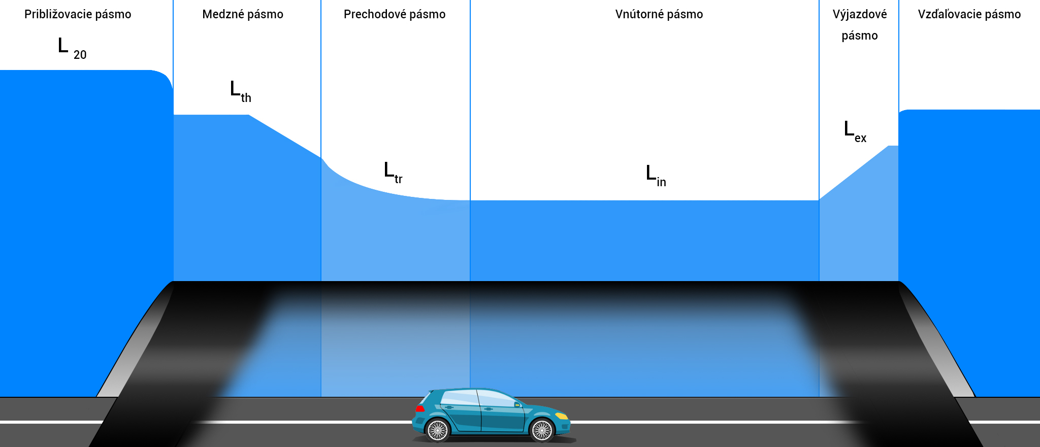

1. Pásma v cestnom tuneli

**osvetlenie medzného pásma:** osvetlenie, ktoré osvetľuje medzné pásmo a umožňuje vodičovi vidieť do vnútra tunela z približovacieho pásma

**osvetlenie prechodového pásma:** osvetlenie, ktoré osvetľuje prechodové pásmo a uľahčuje adaptáciu zraku na úroveň jasu vnútorného pásma

**osvetlenie vnútorného pásma:** osvetlenie, ktoré osvetľuje vnútorné pásmo a umožňuje dostatočnú viditeľnosť vnútri tunela bez ohľadu na to, či sa používajú hlavné svetlomety vozidla

**osvetlenie výjazdového pásma:** osvetlenie, ktoré osvetľuje výjazdové pásmo a zlepšuje videnie vodiča počas prechodu z vnútorného pásma do priestoru za tunelom

**vizuálne vedenie:** svetelné prostriedky, ktoré zabezpečujú vodičovi dostatočné informácie počas jazdy v tuneli

**jas približovacieho pásma *L*20:** priemerný jas kužeľového zorného poľa ohraničeného vrcholovým uhlom 20° s vrcholom v strede oka prichádzajúceho vodiča a zameraného približne do jednej štvrtiny výšky vstupného portálu; *L*20 je určený zo vzdialenosti rovnajúcej sa celkovej brzdnej dráhe pred vjazdom do tunela v osi komunikácie alebo jazdného pruhu

**jas medzného pásma (*L*th):** priemerný jas povrchu vozovky na začiatku medzného pásma (ako funkcia výpočtového poľa relevantného priestoru)

**jas prechodového pásma (*L*tr):** priemerný jas povrchu vozovky v určitom mieste prechodového pásma (ako funkcia výpočtového poľa relevantného priestoru)

**jas vnútorného pásma (*L*in):** priemerný jas povrchu vozovky vo vnútornom pásme (ako funkcia výpočtového poľa relevantného priestoru)

**jas výjazdového pásma (*L*ex):** priemerný jas povrchu vozovky vo výjazdovom pásme (ako funkcia výpočtového poľa relevantného priestoru)

**vertikálna osvetlenosť (*E*v):** osvetlenosť vertikálnej roviny 0,2 m nad povrchom vozovky; vertikálna rovina je orientovaná čelne na smer prichádzajúcej dopravy; stred povrchového elementu s výškou 0,2 m nad povrchom vozovky predstavuje objekt 0,4 m x0,4 m

**súčiniteľ jasu (*q*c):** podiel jasu povrchového elementu vozovky a vertikálnej osvetlenosti *E*v   
v danom bode; $q_{c}= \frac{L}{E_{V}}$

**pomer jasu medzného pásma a jasu približovacieho pásma (*k*):** pomer priemerného jasu povrchu vozovky na začiatku medzného pásma *L*th k jasu približovacieho pásma *L*20;

**priemerný jas povrchu vozovky ($\overline{L}$):** spriemerovaný jas povrchu vozovky pozemnej komunikácie

**priemerná osvetlenosť (na pozemnej komunikácii) (*Ē*):** spriemerovaná horizontálna osvetlenosť na povrchu vozovky pozemnej komunikácie

**udržiavaná hodnota (priemerného jasu povrchu vozovky, priemernej osvetlenosti na pozemnej komunikácii):** úroveň, pod ktorú sa hodnota zodpovedajúcej veličiny nesmie počas prevádzky znížiť

**celková rovnomernosť (jasu povrchu vozovky, jasu stien, osvetlenosti povrchu vozovky, osvetlenosti stien) (*U*o):** pomer minimálnej hodnoty jasu (osvetlenosti), ktorý sa vyskytuje   
v ktoromkoľvek z bodov siete a priemerného jasu (osvetlenosti)

**pozdĺžna rovnomernosť (jasu povrchu vozovky) (*U*l):** pomer minimálnej a maximálnej hodnoty jasu v pozdĺžnom smere pozdĺž osi každého jazdného pruhu

**dopravná zna**č**ka s premennými symbolmi (PDZ):** značka slúžiaca na zobrazenie niektorej z viacerých informácií, ktoré možno meniť, zapínať alebo vypínať podľa potreby

**LED zariadenie:** konštrukčný celok alebo súbor LED modulov a predradníkov na priame pripojenie na napájací systém

*Poznámka 1 k termínu: LED zariadenie musí obvykle disponovať definovaným elektrickým, mechanickým, tepelným a riadiacim rozhraním a charakteristickými fotometrickými vlastnosťami.*

*Poznámka 2 k termínu: LED zariadenie môže prípadne obsahovať chladič. [T28]*

**LED svietidlo:** svietidlo určené na osadenie jedným alebo viacerými LED svetelnými zdrojmi

*Poznámka 1 k termínu: LED svetelný zdroj (svetelné zdroje) môže (môžu) byť integrovanou časťou LED svietidla.*

[STN EN 62504]

**farba svetla:** súradnice chromatickosti farieb sú definované v súlade s CIE 1931 štandardný kolorimetrický pozorovateľ tak, ako je uvedené v [T17]. Súradnice chromatickosti farby triedy C1 musia zodpovedať hodnotám uvedeným v tabuľke 1. Súradnice chromatickosti farby triedy C2 musia zodpovedať hodnotám uvedeným v tabuľke 2. Oblasti chromatickosti v tabuľkách 1 a 2 [T27] pre červenú, oranžovú, žltú, bielu, zelenú a modrú farbu sú odporúčané v [T27] pre farby signálnych svetiel

**pracovisko:** priestor určený na pracovné miesta v podnikoch alebo v prevádzkach   
a akýkoľvek iný priestor v rámci podniku alebo prevádzky, kam má pracovník prístup v priebehu svojej práce

**miesto zrakovej úlohy:** priestor, v ktorom sa vykonáva zraková úloha

**bezprostredné okolie zrakovej úlohy:** pás obklopujúci miesto zrakovej úlohy

**pozadie:** oblasť priľahlá k bezprostrednému okoliu zrakovej úlohy

**retroreflexný dopravný gombík (dopravný gombík)**: vodorovné vodiace zariadenie, ktoré odráža dopadajúce svetlo pomocou spätných odraziek na výstrahu, svetelné vedenie a informovanie používateľov ciest

1. Rohové body oblasti chromatickosti pre farby triedy C1



1. Rohové body oblasti chromatickosti pre farby triedy C2



# Všeobecne

Pri potrebe osvetlenia cestného tunela sa rozlišuje krátky tunel (podjazd) alebo dlhý tunel. Požiadavky na osvetlenie dlhých a krátkych tunelov sa líšia podľa schopnosti prichádzajúcich vodičov vidieť cez tunel zo vzdialenosti rovnajúcej sa celkovej brzdnej dráhe pred vstupným portálom.

Osvetlenie dlhých tunelov cez deň je založené na jase približovacieho pásma, od ktorého závisí aj hodnota jasu medzného pásma. Hodnota jasu približovacieho pásma je buď najvyššia hodnota jasu približovacieho pásma, ktorá sa vyskytuje v priebehu roka, alebo je to hodnota, ktorá sa vyskytuje v určitej časti roka (napríklad aspoň 75 h). Hodnoty požadovaných fotometrických parametrov pre jednotlivé pásma tunela (medzné, prechodové, vnútorné, výjazdové) závisia od hodnoty jasu približovacieho pásma a triedy tunela vyplývajúcej z intenzity cestnej premávky v danom tuneli. V noci sa osvetlenie tunela udržiava na konštantnej hodnote odporúčanej pre vnútorné pásmo.

Osvetlenie krátkeho cestného tunela (podjazdu) je odvodené od schopnosti užívateľa tunela vidieť počas dňa výjazdový portál zo vzdialenosti brzdnej dráhy pred vjazdovým portálom, a to buď úplne, alebo z prevažnej časti. Zorné pole, v ktorom sa javí užívateľovi tunela zo vzdialenosti brzdnej dráhy pred vjazdovým portálom výjazdový portál, musí plošne pokryť minimálne žltú škvrnu oka užívateľa tunela. Každý prípad osvetlenia krátkeho cestného tunela si vyžaduje špecifickú štúdiu, pretože schopnosť vidieť cez tunel môže byť ovplyvnená viacerými faktormi. Schopnosť vidieť cez tunel závisí predovšetkým od dĺžky, šírky, výšky tunela, horizontálneho a vertikálneho zakrivenia a pod. Krátke tunely sa vyskytujú tam, kde komunikácia prechádza pod inou komunikáciou alebo železničným priecestím, alebo je zakrytá ako v prípade miestnych komunikácií. Tunely kratšie ako 25 m nepotrebujú vo dne umelé osvetlenie, tunely dlhšie ako 200 m vyžadujú vo dne vždy určitý druh umelého osvetlenia. Postup určovania potreby umelého osvetlenia pre krátke tunely s dĺžkou medzi 25 až 200 m je uvedený v článku 3.17 týchto TP.

# Návrh a požiadavky na osvetlenie cestných tunelov

Cieľom osvetlenia tunela je zabezpečiť, aby používatelia tunela mohli vo dne i v noci bezpečne a bez zmeny smeru alebo rýchlosti nielen vojsť do tunela, prejsť ním, ale i vyjsť z tunela   
a aby táto úroveň bezpečnosti bola úmerná bezpečnosti na príjazdovej ceste. Aby sa dosiahol bezpečný prejazd tunelom, je nevyhnutné, aby všetci používatelia mali dostatočné informácie   
o pokračovaní komunikácie pred sebou, o prípadnom výskyte prekážok vrátane informácie o ostatných používateľoch a ich pohybe. Dopravné značky majú upovedomiť vodiča, že sa blíži   
k tunelu. Na zabránenie pôsobenia slnečného svetla pri vjazde do tunela sa môžu použiť stromy alebo iné clony. Pri vjazde do tunela by sa mali obmedziť svetlé povrchy a povrch vozovky pred portálmi by mal byť čím tmavší. Povrch vozovky vo vnútri tunela má byť svetlý. Pri symetrickom osvetlení by mal byť takmer difúzny a pri protismernom osvetlení viacej smerovaný. Pri výjazde z tunela sa má zabrániť oslneniu vhodným stavebným riešením alebo výsadbou zelene.

Hlavné parametre určujúce kvalitu osvetlenia tunela sú:

1. jas a osvetlenosť povrchu vozovky,
2. jas spodnej časti stien tunela do výšky 2 m od povrchu vozovky,
3. rovnomernosť jasu na povrchu vozovky a v spodnej časti stien tunela,
4. obmedzenie oslnenia,
5. obmedzenie mihania.

## Spôsob osvetlenia tunela

Kontrast jasu môže byť negatívny alebo pozitívny, závisí od odrazivosti prekážky a pozadia, ako aj od spôsobu osvetlenia tunela. Spôsob osvetlenia závisí od rozloženia vyžarovaného svetelného toku zo svietidiel. Pre osvetlenie tunelov sa bežne používa symetrické osvetlenie (symetrická krivka svietivosti v C rovinách 0° - 180°) a protismerné (nesymetrické) osvetlenie. Príklad protismerného osvetlenia je znázornený na obrázku 2 a príklad symetrického osvetlenia je znázornený na obrázku 3. Pri protismernom osvetlení svietidlá vykazujú maximálnu svietivosť v smere proti prichádzajúcim užívateľom tunela a nízku hodnotu svietivosti v smere premávky. Tým sa dosahuje väčší kontrast jasu, pretože vertikálna osvetlenosť *Ev*+ prekážky nachádzajúcej sa na vozovke   
v smere proti prichádzajúcim užívateľom tunela je nízka. Efekt osvetlenia je charakterizovaný hodnotou súčiniteľa jasu *q*c. Hodnoty súčiniteľa jasu pre symetrické a protismerné osvetlenie sú uvedené v tabuľke 3.

Keď sú použité reflexné vlastnosti povrchu vozovky kategórie R3, R4 a C2 podľa kategorizácie uvedenej v publikácii [T19], dosahuje sa zvyčajne vyšší jas na vozovke ako pri symetrickom osvetlení. Typické hodnoty priemerného súčiniteľa jasu *Q*0 a činiteľa zrkadlenia povrchu *S*1 sú uvedené v tabuľke 4.

Protismerné osvetlenie:

1. môže zvýšiť efekt čiernej diery, pretože niektoré postupy návrhu osvetlenia medzného pásma môžu priemerný jas povrchu vozovky znížiť,
2. nemusí byť vhodné pre portál s vysokým stupňom vnikania denného svetla,
3. môže byť menej efektívne pri tuneloch s vysokou intenzitou cestnej premávky alebo pri tuneloch s vysokým percentom nákladných automobilov a autobusov.
4. Požadované hodnoty súčiniteľa jasu pre jednotlivé druhy osvetlenia [T10]



1. Kategórie povrchov podľa [T19]



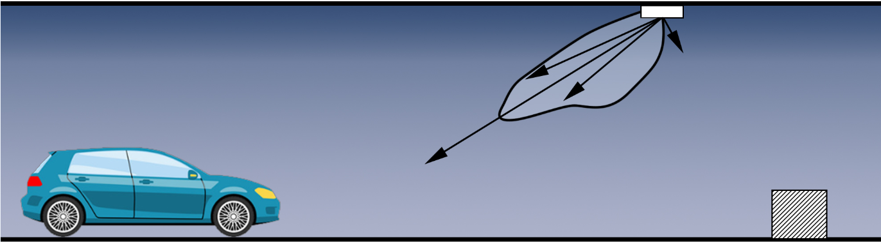

1. Protismerné osvetlenie

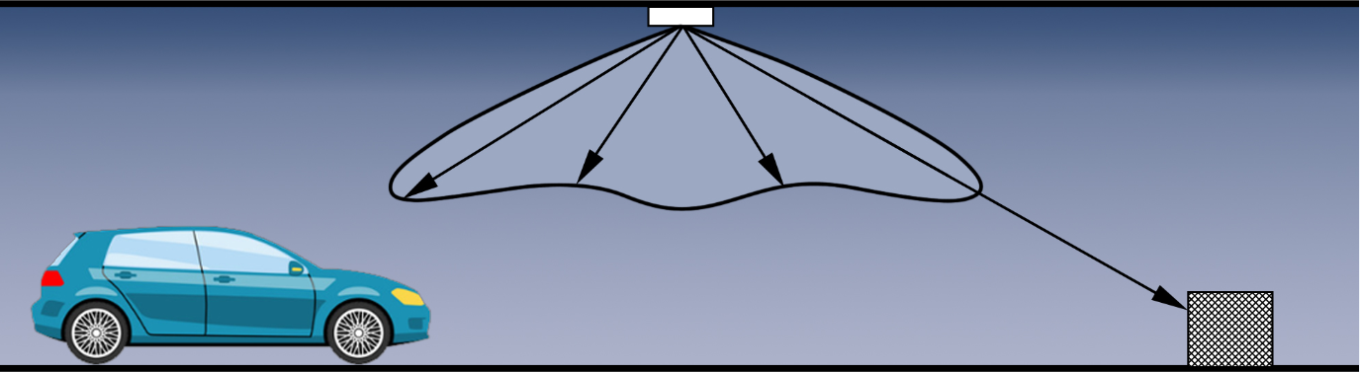

1. Symetrické osvetlenie

## Určenie celkovej brzdnej dráhy

Dráha zastavenia vozidla sa vypočíta podľa (1). V uvedenom vzťahu je návrhová rýchlosť *v* vyjadrená v m.s-1, sklon vozovky v %, reakčný čas *t0* je 1 s, gravitačné zrýchlenie *g* je 9,81 m.s-2   
a koeficient trenia *f* je 0,53.

$BD=v ×t_{0} + \frac{v^{2}}{2 × g × \left(f ± \frac{s}{100}\right)}$ (1)

kde:

*v*je návrhová rýchlosť,

*t0* reakčný čas,

*g* gravitačné zrýchlenie,

*f* koeficient trenia,

*s*  sklon vozovky (+ sa volí pri stúpaní a – pri klesaní).

## Určenie jasu približovacieho pásma *L*20

Hodnota jasu približovacieho pásma *L*20, ktorá je použitá pri návrhu osvetlenia alebo pri riadení osvetlenia tunela, musí predstavovať najvyššiu hodnotu jasu *L*20, ktorá sa v priebehu roka vyskytuje s dostatočnou početnosťou.

#### 3.3.1 Určenie jasu približovacieho pásma L20 na základe hrubého odhadu

Metóda určenia jasu *L*20 na základe hrubého odhadu sa používa iba v nižších stupňoch projektovej dokumentácie, pri ktorých nie je známe riešene vjazdu do tunela (neexistuje pohľad na portál, prípadne existuje len hrubý náčrt). Hodnota jasu *L*20 pomocou hrubého odhadu sa určí na základe tabuľky 5 [TNI CEN/CR 14380] a vysvetliviek pod tabuľkou. Pri existencii pohľadu na portál (náčrtu, fotografie) sa musí použiť metóda uvedená v kapitole 3.3.2.

1. Typické hodnoty jasu približovacieho pásma



1. Záleží predovšetkým na orientácii tunela:
2. nižšia hodnota sa volí pre južný vjazd (od juhu);
3. vyššia hodnota sa volí pre severný vjazd (od severu);
4. pre východný a západný vjazd sa volí stredná hodnota z uvedených hodnôt.
5. Záleží predovšetkým na jase okolia:
6. nižšia hodnota sa volí pri nízkej odrazivosti okolia;
7. vyššia hodnota sa volí pri vysokej odrazivosti okolia.
8. Záleží predovšetkým na orientácii tunela:
9. nižšia hodnota sa volí pre severný vjazd (od severu);
10. vyššia hodnota sa volí pre južný vjazd (od juhu);
11. pre východný a západný vjazd sa volí stredná hodnota z uvedených hodnôt.

#### 3.3.2 Určenie jasu približovacieho pásma L20 na základe rozboru približovacieho pásma 20° kužeľového zorného poľa

Pri návrhu osvetlenia nového tunela je potrebné použiť na určenie jasu približovacieho pásma *L*20 metódu založenú na základe rozboru približovacieho pásma 20° kužeľového zorného poľa (príklad uvedený na obrázku 4). Vzhľadom na to, že hodnota jasu medzného pásma je neznáma   
a percentuálny podiel vjazdového pásma $τ$ je malý, možno tieto hodnoty zanedbať a výsledný jas *L*20 určiť podľa vzťahu (2). Hodnota jasu *L*20 určená podľa tejto metódy je maximálna hodnota a môže sa skorigovať po analýze údajov rozdelenia relatívnej početnosti výskytu *L*20. Činitele γ, ρ, ε sa určia pomocou náčrtov vjazdu do tunela v mierke alebo pomocou fotografie zo vzdialenosti, ktorá sa rovná celkovej brzdnej dráhe pred vjazdom do tunela. Ak nie je možné zmerať jas *LC, LR, LE,* tak sa hodnoty určia z tabuľky 6 [TNI CEN/CR 14380].

$L_{20}={γL}_{c}+{ρL}_{R}+{εL}_{E}$ (2)

pri: $γ+ρ+ε<1$

kde:

*LC*je jas oblohy;

*LR* jas vozovky;

*LE* jas okolia;

γ percentuálny podiel oblohy;

ρ percentuálny podiel vozovky;

ε percentuálny podiel okolia.

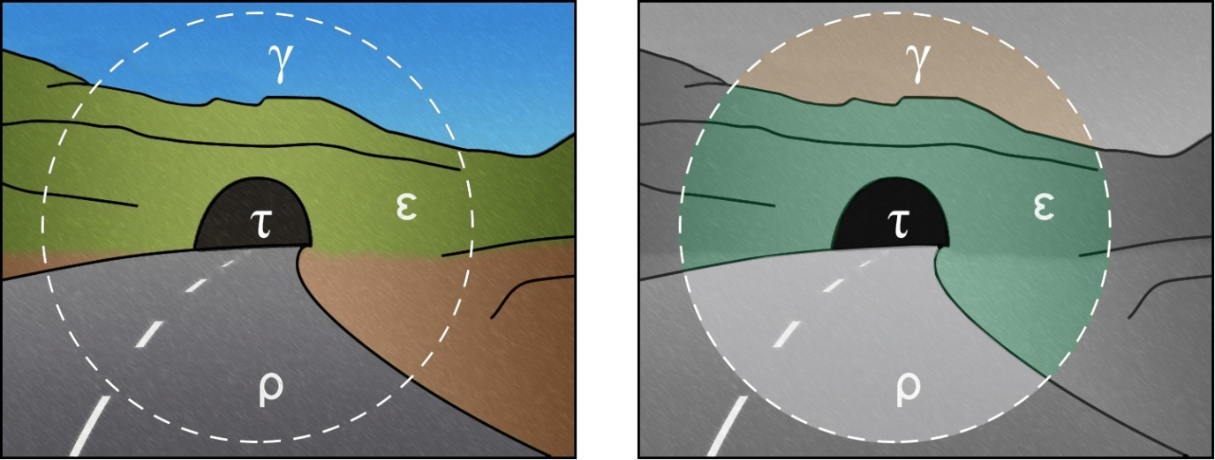

1. Príklad pohľadu na portál tunela s vyznačením zorného poľa 20° a jednotlivých percentuálnych podielov
2. Približné hodnoty jasu (kcd/m2) pre rôzne vjazdy a okolie tunela v 20-stupňovom zornom poli



#### 3.3.3 Určenie jasu približovacieho pásma *L*20 na základe merania

Pri rekonštrukcii osvetlenia existujúceho cestného tunela je potrebné určiť hodnotu jasu približovacieho pásma *L*20 pomocou štatistického vyhodnotenia existujúceho záznamu meraní hodnôt jasov *L*20 daného tunela (v priebehu jedného roka). Na tieto účely musia byť správcom uchovávané záznamy nameraných hodnôt jasov z jasomerov umiestnených pred portálmi tunela počas celého obdobia od inštalácie až po výmenu osvetľovacej sústavy.

Po uvedení nového cestného tunela do prevádzky je potrebné po roku prevádzky štatisticky vyhodnotiť namerané hodnoty jasov približovacieho pásma *L*20 a v prípade potreby upraviť reguláciu osvetlenia s ohľadom na dané štatistické vyhodnotenie.

Maximálna hodnota jasu približovacieho pásma *L*20 sa určí ako maximálna hodnota, ktorá sa vyskytuje aspoň 75 h v roku.

## Určovanie triedy osvetlenia

Triedy osvetlenia definované v tabuľke 8 [TNI CEN/CR 14380] sú vztiahnuté k intenzite cestnej premávky a typu dopravy, ktoré sú uvedené v tabuľke 7 [TNI CEN/CR 14380]. Vizuálne vedenie sa berie do úvahy pre tunely, kde sú požiadavky príliš nízke na opodstatnenie „plného“ osvetlenia tunela. V prípade zvýšenej náročnosti orientácie v cestnom tuneli je potrebné navrhnúť osvetlenie tunela o triedu vyššie, ako to vyplýva z tabuľky 8.

1. Hodnoty intenzity cestnej premávky



1. Triedy osvetlenia



*Poznámka: A - motorizovaná doprava, M - zmiešaná doprava (motorizovaná doprava, chodci, cyklisti).*

## Obmedzenie mihania

Mihanie vzniká v dôsledku periodických zmien jasu v zornom poli vodiča, napríklad pôsobením denného svetla prenikajúceho do tunelovej rúry clonami osvetľovacích otvorov alebo pôsobením svietidiel s nesprávnym rozstupom. Rušenie zrakovej pohody spôsobenej mihaním závisí od:

1. frekvencie mihania,
2. celkového času pôsobenia,
3. fotometrických vlastností použitých svietidiel.

Frekvencia mihania sa vypočíta podľa nasledujúceho vzťahu [TNI CEN/CR 14380]:

*f*mihania = (3)

Všeobecne je rušivý vplyv mihania zanedbateľný pri frekvenciách nižších ako 2,5 Hz   
a vyšších ako 15 Hz. Rušenie zrakovej pohody vo vnútornom pásme tunela môže byť výrazné pri frekvencii mihania v rozsahu od 4 Hz do 11 Hz pri celkovom pôsobení dlhšom ako 20 s.

V pásmach tunela, kde sú použité svietidlá s vysokým stupňom intenzity jasu, je dovolená frekvencia mihania v rozsahu 2,5 Hz a 15 Hz pre danú návrhovú rýchlosť v trvaní kratšom ako 20 s.

Pri nepriepustných slnečných clonách musí byť frekvencia mihania vždy vyššia ako 50 Hz nezávisle od dĺžky zakrytej žalúziami.

Zraková nepohoda spôsobená mihaním sa musí preveriť pre všetky svietidlá, ktoré sú aktívne pri bežnej prevádzke tunela.

## Obmedzenie oslnenia

Keďže oslnenie znižuje viditeľnosť, je dôležité ho minimalizovať. Pri osvetlení tunela sa musí brať do úvahy fyziologické (obmedzujúce) oslnenie. Stupeň obmedzujúceho oslnenia sa hodnotí podľa relatívneho zvýšenia prahovej hodnoty *TI* uvádzaného v percentách.

Vo všetkých pásmach tunela a pre všetky stupne regulácie osvetlenia musí byť hodnota relatívneho zvýšenia prahovej hodnoty *TI* menšia ako 15 %. Prahový prírastok sa vypočíta podľa nasledujúcich vzťahov [TNI CEN/CR 14380]:

$TI=65 \frac{L_{v}}{L_{cesta}^{0,8}}ak \overline{L}≤5 cd/m^{2}$ (4)

$TI=95 \frac{L_{v}}{L_{cesta}^{1,05}} ak \overline{L}>5 cd/m^{2}$ (5)

kde:

$\overline{L}$ je priemerný jas povrchu cesty,

*L*v je ekvivalentný závojový jas spôsobený všetkými svietidlami v zornom poli, kde os pohľadu je sklonená 1° pod horizontálou vo vertikálnej rovine pozdĺžneho smeru prechádzajúcej okom pozorovateľa.

Výpočty sa vykonajú pre začiatočné hodnoty svetelnotechnických veličín a pre uhol vyžarovania 20° nad osou pohľadu. Ostatné svietidlá musia byť z výpočtu vylúčené, lebo sú mimo zorného poľa vodičov.

Pre tunely triedy osvetlenia 4, 3 a 2 zvýšenie prahovej hodnoty *TI* pre medzné pásmo a vnútorné pásmo vo dne a vo všetkých pásmach tunela v noci musí byť menšie ako 15 %. Pre tunely triedy osvetlenia 1 nie sú uvedené nijaké požiadavky. Pre výjazdové pásmo vo dne nie sú nijaké obmedzenia prahovej hodnoty *TI*.

## Výpočtové siete na výpočet jednotlivých parametrov osvetlenia

Na výpočet parametrov osvetlenia v jednotlivých pásmach tunela sú definované výpočtové siete. Na overenie jednotlivých parametrov osvetlenia musia byť výpočtové siete v jednotlivých pásmach zosúladené s meracími sieťami. Výpočet požadovaných parametrov osvetlenia musí byť vykonaný pre každé pásmo v tuneli. Pokiaľ v nejakom pásme tunela dôjde k zmene geometrie osvetľovacej sústavy, napríklad z dôvodu obchádzky vetracieho systému, musí byť pre tento úsek vykonaný ďalší výpočet, ktorý overí zachovanie jednotlivých požadovaných parametrov v tomto úseku.

Výpočet jednotlivých parametrov osvetlenia v približovacom pásme sa vykonáva v súlade   
s výpočtovou sieťou uvedenou v STN EN 13201-3 na obrázku 5. Rozloženie výpočtových bodov sa vykoná podľa nasledujúcich vzorcov:

$D= \frac{S}{N}$ (6)

$d= \frac{W}{3}$ (7)

kde:

*D* vzdialenosť medzi bodmi v pozdĺžnom smere (m)   
 *d* vzdialenosť medzi bodmi v priečnom smere (m)

*S* vzdialenosť medzi bodmi v jednom rade (m)   
 *W* šírka jazdného pruhu (m)

*N* počet bodov výpočtu v pozdĺžnom smere:

pre *S* ≤ 30 m, *N* = 10

pre *S* > 30 m, *N* = najmenšia celá hodnota, pre ktorú platí *D* ≤ 3 m

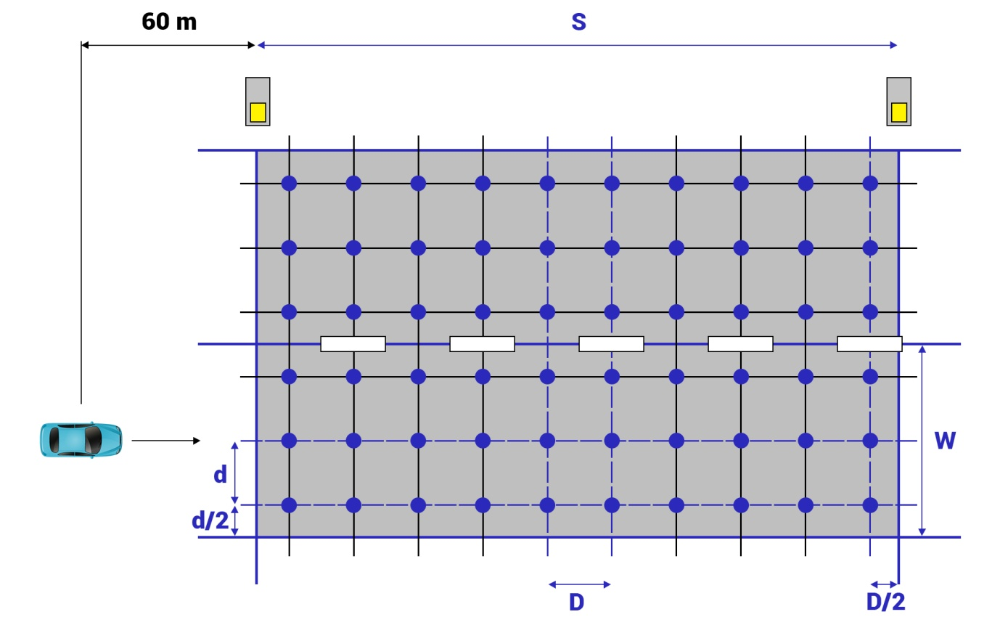

1. Výpočtová sieť na výpočet parametrov na vozovke v približovacom pásme

Pri verifikácii jednotlivých parametrov osvetlenia sa musí použiť rovnaké rozloženie meracích bodov ako vo výpočte. Pri výpočte parametrov osvetlenia v pásmach tunela s konštantnou úrovňou osvetlenia je potrebné použiť rozloženie výpočtových bodov v súlade s STN EN 13201-3 (obrázok 6). Na výpočet parametrov osvetlenia na stenách v pásmach tunela s konštantnou úrovňou osvetlenia je potrebné v pozdĺžnom smere použiť taktiež algoritmus v súlade s STN EN 13201-3. Počet a výšky jednotlivých radov bodov sú uvedené na obrázku 7. V pásmach tunela s klesajúcou úrovňou osvetlenia musí byť počet bodov v pozdĺžnom smere zvolený tak, aby vzdialenosť medzi nimi v pozdĺžnom smere bola ≤ 3 m.

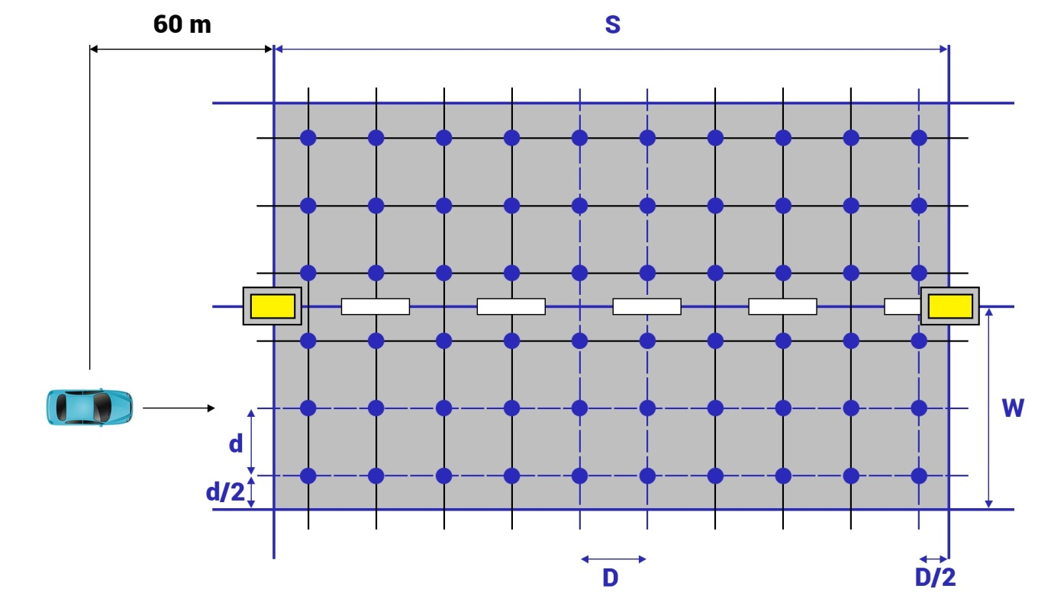

1. Výpočtová sieť na výpočet parametrov na vozovke v tuneli   
   (prvá polovica medzného pásma a vnútorné pásmo)

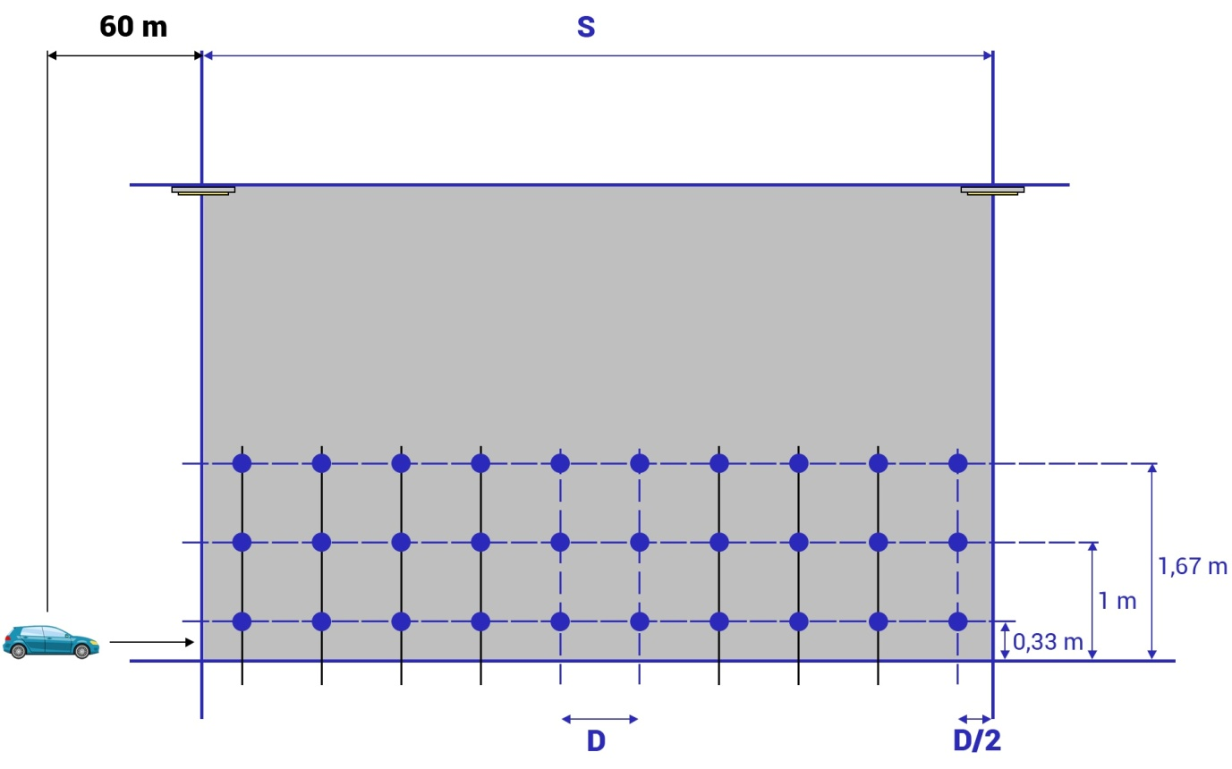

1. Výpočtová sieť na výpočet parametrov na stene v tuneli   
   (prvá polovica medzného pásma a vnútorné pásmo)

## Osvetlenie stien tunela

Steny tunela tvoria časť pozadia na zistenie prekážok v tuneli, prispievajú k úrovni adaptácie   
a k vizuálnemu vedeniu. Preto je jas stien dôležitou zložkou kvality osvetlenia tunela. Odporúčané hodnoty priemerného jasu stien pre jednotlivé pásma v tuneli v závislosti od triedy osvetlenia sú uvedené v tabuľke 9 [TNI CEN/CR 14380].

1. Najnižšie hodnoty priemerného jasu stien pre jednotlivé pásma



## Rovnomernosť jasu

Predpísaná rovnomernosť jasu sa musí zabezpečiť na povrchu vozovky a stien do výšky 2 m. Vozovka a nižšie časti stien slúžia používateľom tunela ako pozadie, preto sa hodnotia tým istým spôsobom.

Vo dne musí rovnomernosť jasu pre rôzne triedy osvetlenia spĺňať hodnoty uvedené   
v tabuľke 10 [TNI CEN/CR 14380]. Hodnoty sú platné pre celkovú šírku tunela, t. j. pre jazdný pruh (jazdné pruhy) a pre núdzové jazdné pruhy, ak sa nachádzajú v tuneli, pre prvú polovicu medzného pásma, vnútorné pásmo. Celková rovnomernosť *U*0 a pozdĺžna rovnomernosť *U*l sa nehodnotia v pásmach, kde sa zvyšuje alebo znižuje úroveň jasu (druhá polovica medzného pásma, prechodové pásmo, výjazdové pásmo), pretože pre dané pásma nie sú definované hodnoty rovnomernosti.

1. Najnižšie hodnoty rovnomernosti jasu povrchu vozovky pre medzné pásmo, vnútorné pásmo, núdzové jazdné pruhy



Rovnomernosť jasu v noci v prípade tunelov triedy osvetlenia 4, 3 a 2 musí spĺňať rovnaké požiadavky ako vo dne. To sa týka aj tunelov dlhších ako 100 m, ktoré nie sú osvetlené vo dne.

## Požiadavky na adaptačné osvetlenie cestných tunelov

Medzi adaptačné osvetlenie v cestnom tuneli patrí osvetlenie pásiem, kde dochádza   
k adaptácii zraku vodiča. Medzi tieto pásma patrí medzné, prechodové a výjazdové pásmo.

### 3.10.1 Požiadavky na osvetlenie medzného pásma

Na zamedzenie efektu čiernej diery a splnenie minimálnych požiadaviek na dosiahnutie dostatočnej viditeľnosti prekážok v medznom pásme musí jas medzného pásma dosiahnuť určité minimálne hodnoty. Tieto hodnoty závisia od jasu približovacieho pásma *L*20. Hodnota priemerného jasu, pod ktorú jas povrchu vozovky nemá klesnúť, má byť určená pre celkovú šírku tunela, t. j. pre jazdný pruh (jazdné pruhy) a pre núdzové jazdné pruhy, ak sa nachádzajú v tuneli. Hodnota činiteľa *k* závisí od návrhovej rýchlosti a triedy osvetlenia (tabuľka 11) [TNI CEN/CR 14380].

Jas medzného pásma *L*th možno určiť ako:

$L_{th}=k.L_{20}$ (8)

kde:

k je pomer jasu medzného *L*th a jasu približovacieho pásma *L*20.

Dĺžka medzného pásma sa rovná celkovej brzdnej dráhe. V prvej polovici jeho dĺžky je konštantný jas *L*th ako na začiatku medzného pásma. V druhej polovici musí jas *L*th lineárne klesať na hodnotu približne 0,4 *L*th.

1. Hodnoty činiteľa *k* pre rôzne návrhové rýchlosti a rôzne triedy osvetlenia



### 3.10.2 Požiadavky na osvetlenie prechodového pásma

V prechodovom pásme sa úroveň jasu znižuje v súlade s krivkou uvedenou na obrázku 8 [L6]. Prechodové pásmo sa začína na konci medzného pásma (t = 0). Pokles jasu pri prechode   
z prechodového pásma do vnútorného pásma je 3 : 1.

Pre pokles úrovne jasu uvedený na obrázku 8 platí nasledovný vzťah [TNI CEN/CR 14380]:

$L_{tr}=L_{th}{\left(1,9+t\right)}^{-1,4}$ (9)

kde:

*L*th je 100 % a t je čas v sekundách.

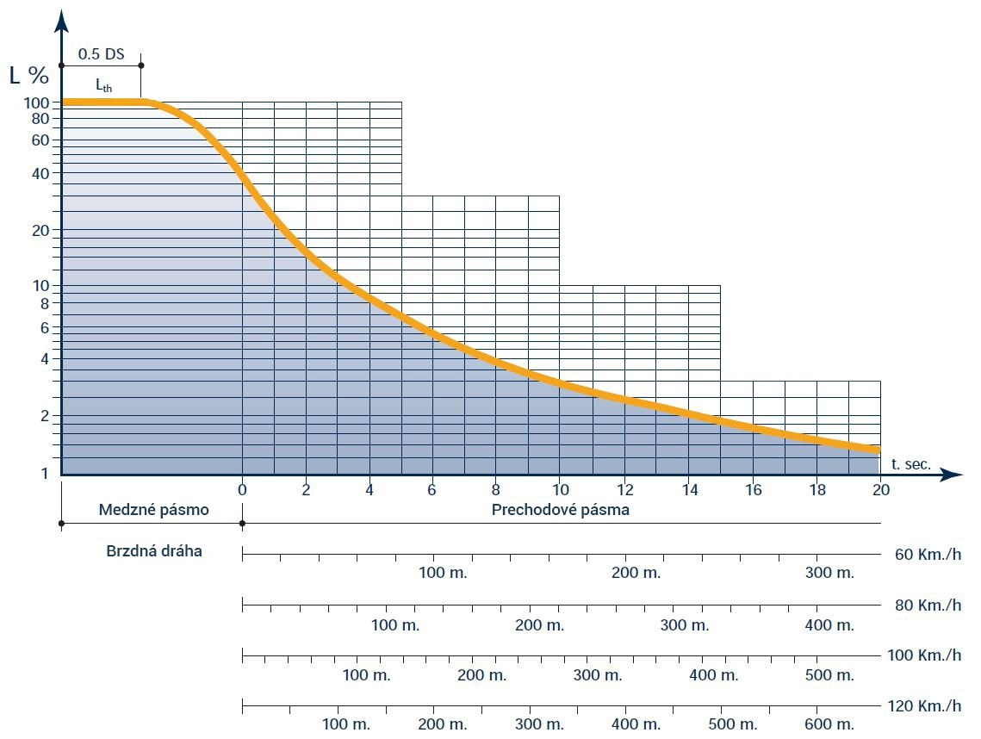

1. Priebeh jasu v medznom a prechodovom pásme

## Požiadavky na vnútorné (prejazdové) osvetlenie cestných tunelov

Požadované hodnoty udržiavaného jasu povrchu vozovky na osvetlenie vnútorného pásma tunela cez deň v závislosti od návrhovej rýchlosti a triedy osvetlenia sú uvedené v tabuľke 12 [TNI CEN/CR 14380]. Priemerný jas povrchu vozovky je určený pre jazdný pruh (jazdné pruhy) v tuneli.   
Pre triedy osvetlenia 1 až 3, uvedené v tabuľke 13 [TNI CEN/CR 14380], je dovolený priemerný jas povrchu vozovky v núdzových pruhoch nižší ako v priľahlom jazdnom pruhu (jazdných pruhoch).

1. Priemerný jas povrchu vozovky vnútorného pásma v cd/m2 cez deň



1. Priemerný jas núdzového - núdzových jazdných pruhov



Ak sa tunel nachádza na osvetlenej komunikácii, je potrebné udržiavať v noci vnútri tunela rovnaké osvetlenie ako v približovacom pásme. Priemerný jas povrchu vozovky všetkých pásem   
v tuneli pre jednotlivé triedy nesmie byť menší ako hodnoty uvedené v tabuľke 14 [TNI CEN/CR 14380].

1. Priemerný jas povrchu vozovky vnútorného pásma v cd/m2 v noci



## Požiadavky na osvetlenie núdzových zálivov cestných tunelov

Pri osvetlení núdzového zálivu, ktorý sa nachádza vo výjazdovom pásme cestného tunela, musia mať svetelné zdroje použité na osvetlenie núdzového zálivu rovnaké parametre (náhradná teplota chromatickosti a pod.) ako svetelné zdroje v priľahlom jazdnom pruhu (jazdných pruhoch).

Pri osvetlení núdzového zálivu, ktorý sa nachádza vo vnútornom pásme cestného tunela, musia mať svetelné zdroje použité na osvetlenie núdzového zálivu odlišnú náhradnú teplotu chromatickosti ako svetelné zdroje v priľahlom jazdnom pruhu (jazdných pruhov). Minimálny odstup náhradnej teploty chromatickosti je v pomere 1 : 1,5.

Priemerná horizontálna osvetlenosť v núdzovom zálive musí byť trikrát väčšia ako priemerná horizontálna osvetlenosť priľahlého jazdného pruhu (jazdných pruhov), pokiaľ sú na osvetlenie núdzového zálivu použité svetelné zdroje s rovnakými parametrami ako svetelné zdroje v priľahlom jazdnom pruhu (jazdných pruhoch).

Pokiaľ sú použité svetelné zdroje s odlišnými parametrami (s minimálnym odstupom náhradnej teploty chromatickosti v pomere 1 : 1,5), musí byť priemerná horizontálna osvetlenosť   
v núdzovom zálive dvakrát väčšia ako priemerná horizontálna osvetlenosť priľahlého jazdného pruhu (jazdných pruhov).

Celková rovnomernosť horizontálnej osvetlenosti *U*0 v núdzovom zálive nesmie byť menšia ako celková rovnomernosť horizontálnej osvetlenosti *U*0 v priľahlom jazdnom pruhu (jazdných pruhoch).

Ra svetelných zdrojov použitých pre osvetlenie núdzového zálivu musí byť ≥ 60.

Pri výpočte prahového prírastku *TI* v relevantnom priestore sa musia do výpočtu zahrnúť aj svietidlá, ktoré sa používajú na osvetlenie núdzového zálivu.

## Požiadavky pre osvetlenie vstupov do priečnych prepojení v cestných tuneloch

Svetelné zdroje použité na osvetlenie núdzového východu musia mať dostatočný index podania farieb, aby sa zaistila dobrá reprodukovateľnosť jeho zelenej farby Ra ≥ 60.

Núdzový východ musí byť povinne označený presvetlenou dvojicou dopravných značiek II 19a a II 19b podľa [Z6].

Aspoň jedna presvetlená dopravná značka č. II 20 a, b, c podľa [Z6] sa musí nachádzať vo vzdialenosti do 2 m od každého núdzového východu, a to z oboch strán. Vyhotovenie bezpečnostných značiek má byť v súlade s požiadavkami normy STN ISO 3864-1, STN ISO 3864-4 a STN EN ISO 7010.

Spodný okraj dopravnej značky č. II 20 a, b, c podľa [Z6] musí byť vo výške 1,0 m až 1,5 m nad úrovňou pochôdznej časti únikovej cesty.

Presvetlená dopravná značka č. II 20 a, b, c podľa [Z6] musí umožňovať tri regulačné stupne, kde úroveň 100 % je aktívna pri mimoriadnej situácii, 50 % počas prevádzky cez deň a 25 % počas prevádzky v noci.

Presvetlená dopravná značka nesmie mať pomer maximálnej hodnoty k minimálnej hodnote jasu pri bielej ani pri zelenej farbe väčší ako 10 : 1.

Pomer jasu bielej farby k jasu zelenej farby nesmie byť menší ako 5 : 1 a zároveň nesmie byť väčší ako 15 : 1.

Zelené obrysové svietidlá musia byť k dispozícii po oboch stranách dverí núdzového východu. Na označenie núdzového východu sa používa trojica LED svietidiel zelenej farby (v súlade s farbou triedy C1 alebo C2) po oboch stranách východu. Tieto sa umiestnia na bočnú stenu tunelovej rúry (dvernú zárubňu) vo výške 50 cm, 100 cm a 150 cm nad úrovňou chodníka (obrázok 9).

Obrysové svietidlá musia mať možnosť blikania s frekvenciou blikania v rozsahu od 0,5 Hz do 2 Hz. Svietivosť týchto svietidiel je najmenej 100 cd vo všetkých smeroch. Obrysové svietidlá musia mať možnosť minimálne dvojstupňovej regulácie. Za normálnej prevádzky sa prevádzkujú na úrovni 25 %, v prípade mimoriadnej udalosti na úrovni 100 %.

Počas normálnej prevádzky sa musí zabrániť oslneniu vodičov znížením maximálnej svietivosti obrysových svietidiel a presvetlených dopravných značiek v kritických smeroch vyžarovacej charakteristiky uvedených v STN EN 12676 na maximálne 40 cd.

Priestor pred dverami núdzového východu musí byť vizuálne zvýraznený pomocou dodatočného osvetlenia. Plocha susediaca s núdzovým východom musí byť inej farby ako núdzový východ. Udržiavaná hodnota priemernej horizontálnej osvetlenosti v priestore pred dverami núdzového východu počas mimoriadnej situácie musí byť minimálne 100 lx na úrovni podlahy   
s celkovou rovnomernosťou *U*0 ≥ 0,6. Použité svetelné zdroje musia mať index podania farieb Ra ≥ 60. Za normálnej prevádzky je osvetlenie priestoru pred núdzovým východom vypnuté.

Pri výpočte prahového prírastku *TI* v relevantnom priestore musia sa do výpočtu zahrnúť aj svietidlá, ktoré sa používajú na osvetlenie núdzového východu.

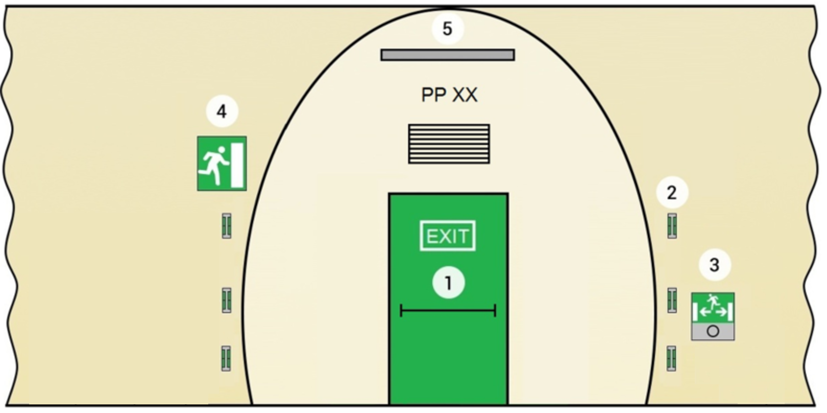

1. Príklad usporiadania prvkov vstupu do priečneho prepojenia

1 - núdzový východ, 2 - obrysové svietidlo, 3 - kombinované svietidlo požiarneho núdzového osvetlenia a presvetlenej dopravnej značky č. II 20 a, b, c podľa [Z6], 4 - presvetlená dvojica dopravných značiek II 19a a II 19b podľa [Z6], 5 - svietidlo na osvetlenie priestoru pred núdzovým východom.

## Požiadavky na osvetlenie priečnych prepojení cestných tunelov

V prípade priečnych prepojení v cestnom tuneli sa rozoznáva prejazdné priečne prepojenie a priečne prepojenie pre chodcov (obrázok 10).

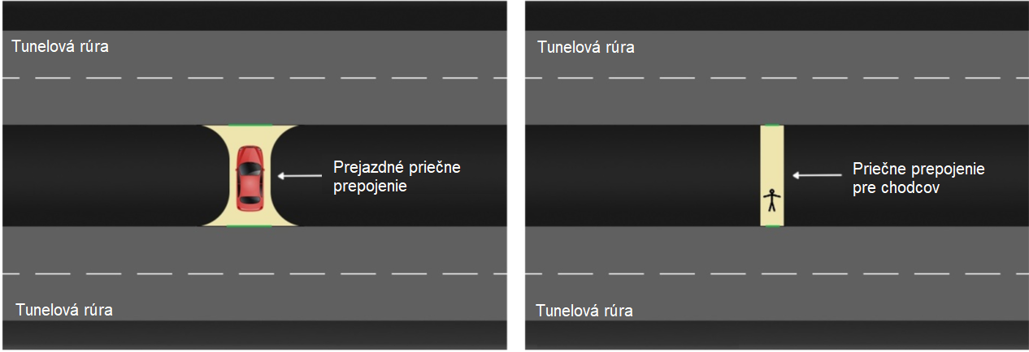

1. Prejazdné priečne prepojenie (vľavo), priečne prepojenie pre chodcov (vpravo)

Udržiavaná hodnota priemernej horizontálnej osvetlenosti priečneho prepojenia nesmie byť   
v čase mimoriadnej situácie menšia ako horizontálna osvetlenosť na vozovke vo vnútornom pásme tunelovej rúry počas dňa.

Udržiavaná hodnota priemernej horizontálnej osvetlenosti prejazdného priečneho prepojenia nesmie byť menej ako 100 lx s celkovou rovnomernosťou *U*0 ≥ 0,4.

Udržiavaná hodnota priemernej horizontálnej osvetlenosti priečneho prepojenia pre chodcov nesmie byť menej ako 100 lx s celkovou rovnomernosťou *U*0 ≥ 0,2.

Svetelné zdroje na osvetlenie priečnych prepojení musia mať index podania farieb Ra ≥ 40.

Za normálnych okolností je osvetlenie v priečnych prepojeniach vypnuté. Všetky svietidlá sa musia rozsvietiť v nasledujúcich prípadoch:

1. pri prechode do režimu pri požiari,
2. na priamy pokyn operátora systému,
3. na priamy pokyn centrálneho riadiaceho systému,
4. automaticky pri otvorení dverí núdzového východu.

Po aktivácii na základe niektorého z vyššie uvedených prípadov sa nesmie osvetlenie vypnúť automaticky, smie sa vypnúť len priamym pokynom od operátora po overení, či v priečnom prepojení neostali osoby.

## Požiadavky na náhradné (bezpečnostné) osvetlenie cestných tunelov

Pri výpadku elektrickej energie musí byť vodičom umožnený bezpečný výjazd z tunela prostredníctvom náhradného osvetlenia tunelovej rúry. Náhradné osvetlenie v tunelovej rúre je zabezpečované svietidlami, ktoré za normálnych okolností zabezpečujú hlavné osvetlenie tunelovej rúry a sú trvalo napájané zo zdroja nepretržitého napájania, čím je zabezpečená jeho prevádzka bez výpadku. Na udržanie potrebnej hladiny náhradného osvetlenia sa používa časť prejazdového osvetlenia a vybrané svietidlá vo vjazdovom pásme. Zdroj nepretržitého napájania musí byť dimenzovaný tak, aby zabezpečil hodnotu úrovne prejazdového osvetlenia ako v noci.

Náhradné osvetlenie sa navrhuje taktiež vo vybraných technologických miestnostiach, kde prerušenie vykonávaných činností môže ohroziť bezpečnosť premávky, technologického zariadenia alebo obsluhy. V týchto priestoroch sa musí zabezpečiť náhradné osvetlenie s úrovňou minimálne   
10 % (pričom najmenej 15 lx) priemernej udržiavanej osvetlenosti s celkovou rovnomernosťou   
*U*0 ≥ 0,1.

## Požiadavky požiarneho núdzového osvetlenia cestných tunelov

Okrem náhradného osvetlenia sa v tuneli navrhuje požiarne núdzové osvetlenie, ktoré slúži   
v prípade požiaru ako núdzové osvetlenie únikových ciest, ktoré sa nachádzajú v tunelovej rúre, a zároveň slúži na vizuálne navedenie unikajúcich osôb k núdzovým východom aj v prípade zadymeného priestoru.

Všetky parametre požiarneho núdzového osvetlenia musia byť navrhnuté v súlade  
 s STN EN 16276.

Na osvetlenie zásahových ciest v tuneli v zmysle [T6] slúžia svietidlá, ktoré zabezpečujú hlavné osvetlenie tunelovej rúry. Pri výpadku elektrickej energie je zabezpečené osvetlenie zásahových ciest v tunelovej rúre prostredníctvom náhradného osvetlenia. Udržiavaná hodnota priemernej horizontálnej osvetlenosti zásahovej cesty v tunelovej rúre musí byť najmenej 15 lx s celkovou rovnomernosťou *U*0 ≥ 0,1.

Tepelná deštrukcia jedného alebo viacerých svietidiel požiarneho núdzového osvetlenia nesmie mať za následok stratu napájania a funkčnosti celej sekcie svietidiel.

Napájanie požiarneho núdzového osvetlenia musí byť funkčné v súlade s [T6].

### 3.16.1 Úniková cesta v tunelovej rúre

V každej mimoriadnej situácii sa požaduje aktivácia požiarnych núdzových svietidiel, ktoré zabezpečia osvetlenie únikových ciest a usmernia unikajúce osoby k núdzovým východom.

Minimálna úroveň horizontálnej osvetlenosti v osi nechránenej únikovej komunikácie so šírkou do 2 m medzi dvomi orientačnými svietidlami má byť ≥ 2 lx pri dodržaní rovnomernosti   
*E*min / *E*max ≥ 1 : 40. Stredový pás široký aspoň pol šírky má byť osvetlený na polovicu tejto hodnoty.

Na tento účel sa používajú bodové zdroje svetla inštalované tak, aby bola zaručená viditeľnosť od jedného svietidla k druhému. Najvyššia prípustná vzdialenosť medzi požiarnymi núdzovými svietidlami nesmie presiahnuť 25 m, výška požiarnych núdzových svietidiel nad vozovkou má byť v rozmedzí 0,8 m – 1 m.

Svietidlá požiarneho núdzového osvetlenia môžu byť integrované do presvetlených dopravných značiek č. II 20a, b, c podľa [Z6].

Za predpokladu, že poloha núdzových východov je očividná, sa v tuneli s dvomi jazdnými pruhmi svietidlá požiarneho núdzového osvetlenia a presvetlené dopravné značky č. II 20a, b, c podľa [Z6] umiestňujú na jednej strane tunelovej rúry, kde sa nachádzajú núdzové východy.

V prípade, že má tunel tri alebo viac jazdných pruhov, je potrebné postupovať podľa STN EN 16276.

### 3.16.2 Úniková štôlňa

Horizontálna osvetlenosť vozovky v únikovej štôlni nesmie byť počas mimoriadnej situácie menšia ako horizontálna osvetlenosť na vozovke vo vnútornom pásme tunela počas dňa. Priemerná osvetlenosť stien musí byť do výšky 1,5 m taká istá ako priemerná horizontálna osvetlenosť na vozovke.

Celková rovnomernosť horizontálnej osvetlenosti vozovky v únikovej štôlni musí byť *U*0 ≥ 0,2.

Použité svetelné zdroje musia mať Ra ≥ 40.

V únikovej štôlni musia byť v miestach vyústenia priečnych prepojení osadené dopravné značky č. II 20a, b, c podľa [Z6] označujúce vzdialenosti k portálom. Spodný okraj značky musí byť vo výške 1,0 m až 1,5 m nad úrovňou pochôdznej časti únikovej cesty.

### 3.16.3 Osvetlenie SOS kabín alebo výklenkov

SOS kabína alebo výklenok musia byť vyznačené obojstranne presvetlenou dopravnou značkou II 1a podľa [Z6]. Maximálna svietivosť v kritických smeroch uvedených v STN EN 12676 za normálnej prevádzky nesmie presiahnuť maximálnu hodnotu 40 cd. Presvetlená dopravná značka musí umožňovať tri regulačné stupne, kde úroveň 100 % je aktívna pri mimoriadnej situácii, 50 % počas prevádzky cez deň a 25 % počas prevádzky v noci.

Presvetlená dopravná značka nesmie mať pomer maximálnej hodnoty k minimálnej hodnote jasu pri bielej ani pri modrej farbe väčší ako 10 : 1.

Pomer jasu bielej farby k jasu modrej farby nesmie byť menší ako 5 : 1 a zároveň nesmie byť väčší ako 15 : 1.

Nad dopravnou značkou musí byť umiestnené výstražné žlté svetlo, ktoré je za normálnych okolností vypnuté. Otvorenie dvier SOS kabíny musí byť vizuálne signalizované výstražným žltým prerušovaným svetlom nad vstupom do kabíny.

Požadovaná hodnota priemernej horizontálnej osvetlenosti v SOS kabíne alebo výklenku   
je 100 lx s celkovou rovnomernosťou *U*0 ≥ 0,4. Použité svetelné zdroje musia mať Ra ≥ 40.

Za normálnych okolností je osvetlenie v SOS kabíne alebo výklenku prevádzkované na úrovni 10 %. Osvetlenie musí plynulo prejsť na úroveň 100 %:

1. pri prechode do režimu pri požiari,
2. na priamy pokyn operátora systému,
3. na priamy pokyn centrálneho riadiaceho systému,
4. automaticky pri otvorení SOS kabíny alebo výklenku.

Po aktivácii na základe niektorého z vyššie uvedených prípadov sa nesmie osvetlenie znížiť na úroveň 10 % automaticky, smie sa znížiť len priamym pokynom od operátora po overení, či v SOS kabíne alebo výklenku neostala osoba.

## Požiadavky na osvetlenie krátkych cestných tunelov

Potreba umelého osvetlenia krátkeho tunela vo dne sa posudzuje na základe viditeľnosti ostatných používateľov komunikácie zo vzdialenosti, ktorá sa rovná celkovej brzdnej dráhe pred vstupným portálom oproti scéne za výstupným portálom, ktorá je osvetlená denným svetlom.   
Ak výstupný portál tvorí veľkú časť viditeľnej scény, ktorú vidieť cez ostatných používateľov a objekty, ktoré sa javia ako tmavé oproti svetlejšej scéne výstupného portálu, umelé osvetlenie vo dne sa nepožaduje. Umelé osvetlenie vo dne sa vyžaduje, keď výjazd z tunela tvorí veľké tmavé pole, v ktorom môžu byť objekty schované. To sa môže stať, ak je tunel relatívne „dlhý“ alebo ak je krátky tunel zakrivený takým spôsobom, že je viditeľná iba časť výstupného portálu, alebo ak ho vôbec nevidieť. Kritickým faktorom je pre vodiča prichádzajúceho zo vzdialenosti, ktorá sa rovná celkovej brzdnej dráhe pred vstupným portálom, zreteľnosť videnia vozidla, ostatných používateľov komunikácie alebo prekážok. Tunely kratšie ako 25 m nepotrebujú osvetlenie cez deň. Pri tuneloch dĺžky 25 m - 200 m je vždy potrebné posúdiť nutnosť umelého osvetlenia cez deň. V tuneloch s dĺžkou väčšou ako 200 m je potrebné zriadiť umelé osvetlenie vždy.

### 3.17.1 Osvetlenie krátkych tunelov cez deň a v noci

Zabezpečenie vhodného spôsobu osvetlenia krátkych tunelov cez deň závisí od konkrétnej situácie a možno ho uskutočniť:

1. použitím plného osvetlenia vjazdového pásma ako v dlhých tuneloch, koncepcia tejto metódy je v súlade s [T20] a [TNI CEN/CR 14380],
2. použitím pásiem osvetlenia krátkeho tunela v súlade s [T10],
3. použitím „svetelných kaluží“ v niekoľkých miestach pozdĺž tunela vytvorených stropom prestupujúcim denným svetlom alebo umelým osvetlením tak, že vozidlá   
   a ostatných používateľov tunela možno vidieť ako tmavé objekty na pozadí týchto „svetelných kaluží“, koncepcia tejto metódy je uvedená v [T11].

Pri krátkych tuneloch vybavených denným osvetlením je v noci potrebné osvetlenie tunela udržiavať na konštantnej hodnote pre vnútorné pásmo tak ako pri dlhých tuneloch.

Osvetlenie v noci je potrebné, ak sa krátky tunel dlhší ako 25 m nachádza na osvetlenej komunikácii, aj keď tunel nevyžaduje cez deň umelé osvetlenie. Jas vnútri tunela musí byť aspoň taký istý, ale nie viac ako dvakrát vyšší ako na priľahlých úsekoch otvorenej komunikácie.

### 3.17.2 Použitie plného osvetlenia vjazdového pásma

Na osvetlenie krátkych tunelov a podjazdov sa prednostne používa osvetlenie vjazdového pásma ako v dlhých tuneloch. Pri použití plného osvetlenia vjazdového pásma ako v dlhých tuneloch sa musí potreba osvetlenia krátkeho cestného tunela preskúmať, pokiaľ nie je prekročená medzná hodnota dĺžky tunela uvedená nižšie [L2]:

1. 125 m pre jednosmerný/obojsmerný mestský tunel,
2. 150 m pre obojsmerný medzimestský tunel s vysokou intenzitou cestnej premávky alebo vysokou rýchlosťou,
3. 200 m pre jednosmerný medzimestský tunel s vysokou intenzitou cestnej premávky alebo vysokou rýchlosťou,
4. 200 m pre jednosmerný/obojsmerný medzimestský tunel s nízkou intenzitou cestnej premávky a nízkymi rýchlosťami.

Na posúdenie nutnosti a úrovne umelého osvetlenia jednotlivých druhov krátkych tunelov (mestský, medzimestský, jednosmerný, obojsmerný) je potrebné použiť tabuľky 15 až 18 [L2] týchto TP. Uvedené tabuľky sú založené na viditeľnosti scény za výstupným portálom. Tabuľky 17 a 18 [L2] sú doplnené o kritériá rýchlosti a hustoty intenzity cestnej premávky.

1. Mestské tunely



1. Medzimestské tunely s nízkou intenzitou premávky a nízkou rýchlosťou



1. Obojsmerný medzimestský tunel s vysokou intenzitou cestnej premávky   
   alebo vysokou rýchlosťou



1. Jednosmerný medzimestský tunel s vysokou intenzitou cestnej premávky alebo vysokou rýchlosťou



Na posúdenie viditeľnosti scény za výstupným portálom je potrebné použiť grafickú metódu pomerného výhľadu *LTP*. Znázornenie krátkeho tunela s vyznačením potrebných bodov pre vypočítanie pomerného výhľadu je na obrázku 11.

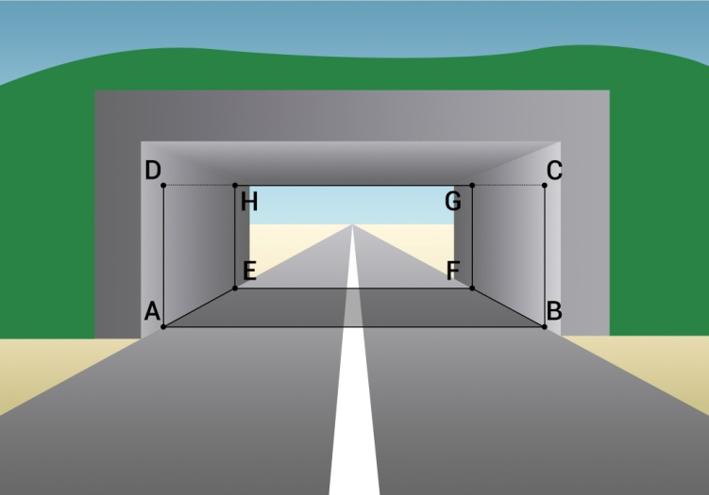

1. Pohľad na krátky tunel

Pomerný výhľad je definovaný ako podiel viditeľnej plochy výstupného portálu a viditeľnej plochy vstupného portálu vyjadrený v percentách a závisí od:

1. geometrických parametrov tunelovej rúry, ako je šírka, výška a dĺžka (dĺžka má väčší vplyv ako šírka a výška),
2. horizontálneho a vertikálneho zakrivenia tunelovej rúry,
3. celkovej brzdnej dráhy,
4. vplyvu denného svetla na osvetlenie vstupného a výstupného portálu.

Pomerný výhľad *LTP* je definovaný vzťahom [TNI CEN/CR 14380]:

$LTP=100.\frac{\left(plochaEFGH\right)}{(plochaABCD)}$ (10)

Referenčný bod pozorovania je umiestnený:

1. na vodorovnej priamke 1,2 m nad povrchom vozovky,
2. v osi jazdného pruhu (v prípade viac jazdných pruhov sa určuje pre každý z nich, hoci najkritickejšia situácia nastáva v jazdnom pruhu najmenej vzdialenom od steny),
3. vo vzdialenosti rovnajúcej sa celkovej brzdnej dráhe pred vjazdom do tunela.

Strop tunela sa neberie do úvahy, pretože normálne netvorí pozadie, s ktorým by mohli splynúť používatelia komunikácie alebo prekážky. Prenikanie denného svetla skracuje zdanlivú vizuálnu dĺžku tunela. Preto sa pri zisťovaní LTP vychádza zo zdanlivého vjazdového a výjazdového portálu. Zdanlivý vjazdový portál je posunutý do tunela 5 m a zdanlivý výjazdový portál 10 m.

*LTP* pre malé uhly výhľadu, ktoré sú znázornené na obrázku 12 [TNI CEN/CR 14380], možno vypočítať pomocou nasledujúceho vzťahu [TNI CEN/CR 14380]:

$LTP=100.\left(\frac{β_{u}}{β_{i}}\right).\left(\frac{α_{u}}{α_{i}}\right)$ (11)

kde:

- αu βu sú zrakové uhly pre viditeľnú časť zdanlivého výjazdového portálu;

- αi βi sú zrakové uhly pre zdanlivý vjazdový portál.

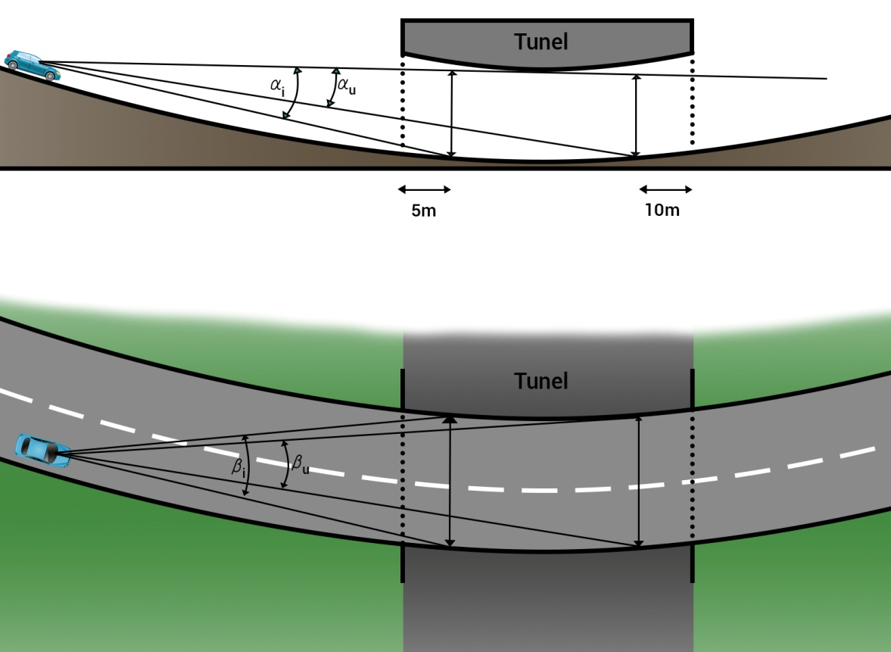

1. Pomerný výhľad pre malé uhly

Na základe vypočítaných hodnôt platí:

1. - pri *LTP* < 20 % je umelé osvetlenie cez deň vždy potrebné,
2. - pri *LTP* > 50 % nie je umelé osvetlenie cez deň nikdy potrebné,
3. - pri 20 % < *LTP* < 50 % musí sa posúdiť potreba umelého osvetlenia cez deň.

Na rozhodnutie potreby umelého osvetlenia cez deň pri 20 % < *LTP* < 50 % je potrebné posúdenie viditeľnosti kritického relevantného objektu. Ak je jediným povoleným užívateľom komunikácie motorová doprava, predstavuje tento objekt vozidlo, v prípade zmiešanej dopravy objekt predstavujú chodci alebo cyklisti (obrázok 13). Kritický objekt sa umiestňuje do stredu jazdného pruhu. V prípade motorového vozidla je kritický objekt definovaný ako obdĺžnik so šírkou 1,6 m   
a výškou 1,4 m. V prípade chodcov/cyklistov je kritický objekt definovaný ako obdĺžnik so šírkou 0,5 m a výškou 1,8 m. V prípade nákladného motorového vozidla je kritický objekt definovaný ako obdĺžnik so šírkou 2,5 m a výškou 4 m.

Umelé osvetlenie cez deň je potrebné, ak je splnený aspoň jeden z nasledujúcich predpokladov:

1. viac ako 30 % kritického objektu reprezentujúceho vozidlo nie je rozoznateľných oproti zdanlivému výjazdovému portálu,
2. viac ako 30 % kritických objektov predstavujúcich chodcov/cyklistov nie je rozoznateľných oproti zdanlivému výjazdovému portálu.

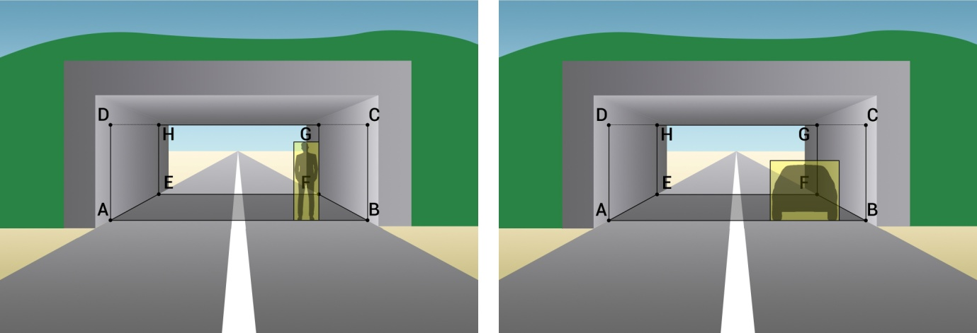

1. Viditeľnosť kritického relevantného objektu (chodec vľavo, vozidlo vpravo)

V prípade potreby osvetlenia krátkeho tunela cez deň na základe tabuliek 15 až 18 je potrebné postupovať rovnako ako pri návrhu vjazdového osvetlenia dlhého tunela. Brzdná dráha sa určí podľa kapitoly 3.2, jas približovacieho pásma *L*20 podľa kapitoly 3.3 a trieda osvetlenia podľa kapitoly 3.4.

Jas medzného pásma sa určí podľa vzťahu 8 a v prípade výsledku podľa tabuliek 15 až 18 sa upraví na úroveň 50 %. V závislosti od dĺžky tunela po medznom pásme pokračuje prechodové pásmo podľa kapitoly 3.10.2. Obmedzenie oslnenia musí byť v súlade s kapitolou 3.6.

## Požiadavky na osvetlenie v oblastiach pred portálmi tunela

Vonkajšie osvetlenie vozovky pred portálmi tunela slúži v noci na adaptáciu vodiča pri vchádzaní do a vychádzaní z neho. Zriadiť vonkajšie osvetlenie pred portálmi tunela vo vzdialenosti rovnajúcej sa dvojnásobku brzdnej dráhy alebo max. 200 m pred každým portálom je potrebné, pokiaľ sa cestný tunel nachádza v noci na neosvetlenej komunikácii. Priemerný jas vozovky v pásme pred portálmi tunela musí dosahovať hodnotu minimálne $1/3$ priemerného jasu vozovky vo vnútornom pásme tunela počas noci. Priemerný jas vozovky v pásme pred portálmi tunela nesmie byť väčší ako priemerný jas vozovky vo vnútornom pásme tunela počas noci.

V STN 36 0410 sú definované triedy osvetlenia pre komunikácie s prítomnosťou iba motorových vozidiel s označením M, triedy pre konfliktné miesta, kde sa môžu nachádzať na komunikácií aj iní účastníci ako motorizovaní s označením tried C, a triedy pre zóny, kde sa nenachádzajú motorové vozidlá, poprípade ich rýchlosť je značne obmedzená označením P.

V prípade, že je rozhľad menší ako 60 m alebo v prípade konfliktných miest (križovatky, výskyt cyklistov a chodcov, znížený počet jazdných pruhov, znížená šírka jazdného pruhu), kde nie je možnosť aplikácie tried osvetlenia M, je potrebné aplikovať triedy osvetlenia C.

Pre jednotlivé triedy osvetlenia sú definované minimálne požiadavky fotometrických veličín.   
V prípade triedy osvetlenia M je hodnota celkovej rovnomernosti vyjadrená pre suchý aj mokrý povrch vozovky. V podmienkach na území SR sa berú do úvahy parametre len pre suchý stav komunikácií.

Vonkajšie osvetlenie vozovky pred portálmi tunela musí byť v súlade s požadovanými parametrami uvedenými v STN EN 13201-2. Zatriedenie komunikácií do konkrétnych tried uvedených v STN EN 13201-2 musí byť v súlade s STN 36 0410, v ktorej je uvedený návod pre orgány, ktoré sú zodpovedné za správu a prevádzkovanie jednotlivých komunikácií.

Osvetľovaciu sústavu na komunikácii nie je možné nahrádzať iným osvetlením, ako napríklad osvetlením od výkladných skríň obchodov, reklamných zariadení a iných.

## Požiadavky vodiaceho osvetlenia cestných tunelov

Vodiace osvetlenie komunikácie v tuneli sa realizuje umiestnením aktívnych obojsmerných dopravných gombíkov na báze technológie LED. Aktívny dopravný gombík má byť vyhotovený tak, aby farba vyžarovaného svetla bola z jednej strany žltá a z druhej strany biela v súlade s farbami triedy C1 alebo C2 (tabuľka 1, 2).

V medznom pásme tunela sa aktívne LED dopravné gombíky inštalujú na okrajoch núdzových chodníkov cca 100 mm od okraja vozovky v konštantnom rozstupe 12,5 m.

V ostatných pásmach tunela sa aktívne LED dopravné gombíky inštalujú na okrajoch núdzových chodníkov cca 100 mm od okraja vozovky v konštantnom rozstupe 25 m v strede medzi svietidlami požiarneho núdzového osvetlenia, prípadne kombinovanými svietidlami požiarneho núdzového osvetlenia a dopravnej značky č. II 20a, b, c (obrázok 14).

Riadiaci systém aktívnych LED dopravných gombíkov musí umožňovať reguláciu v minimálne troch stupňoch. V prípade mimoriadnej situácie sa prevádzkujú na 100 %, počas bežnej prevádzky cez deň na 50 % a počas bežnej prevádzky v noci na 25 %. Riadiaci systém musí umožniť možnosť pomalého (0,5 Hz) a rýchleho (2 Hz) blikania. Taktiež musí mať možnosť trvalého vypnutia a vypnutia jednotlivých strán aktívneho dopravného gombíka.

Pri bežnej prevádzke sa musí zabrániť oslneniu vodičov tak, aby maximálna svietivosť LED dopravných gombíkov v kritických smeroch bola maximálne 40 cd.

Na doplnenie aktívneho vodiaceho osvetlenia sa v tuneli používajú biele retroreflexné dopravné gombíky, umiestnené v strede medzier pozdĺžnej prerušovanej čiary (obrázok 14).

Umiestnenie retroreflexných dopravných gombíkov v jednotlivých pásmach tunela   
a požiadavky na ich svetelnotechnické vlastnosti musia byť v súlade s [T1].

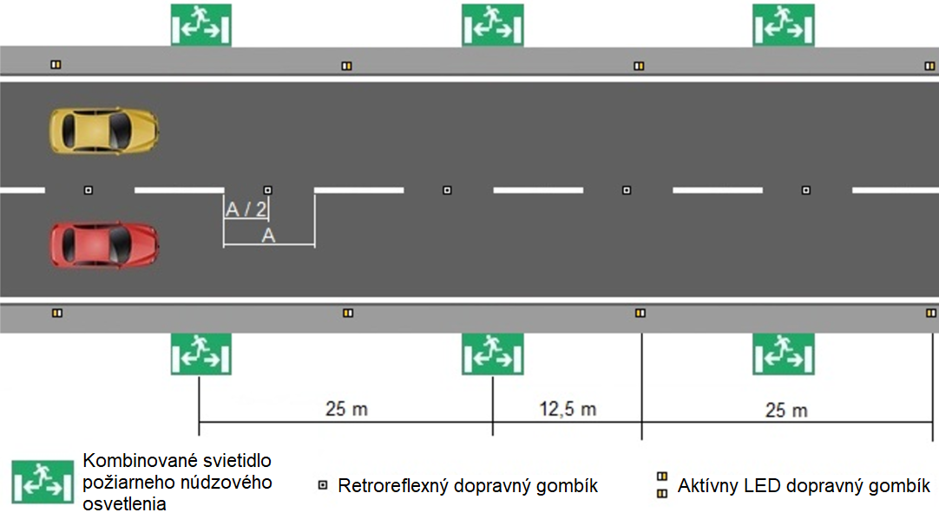

1. Rozmiestnenie prvkov vodiaceho osvetlenia a orientačných svietidiel

## Požiadavky na osvetlenie vnútorných pracovných priestorov v cestných tuneloch a pridružených objektoch

Návrh osvetľovacích sústav vo vnútornom pracovnom prostredí by mal čo najviac reflektovať potreby ľudí, ktorí sa zdržiavajú v týchto priestoroch a vykonávajú konkrétnu zrakovú úlohu.   
Na hodnotenie osvetlenia v pracovnom prostredí sa posudzujú vlastnosti osvetľovacích sústav na pracoviskách v súlade so [Z1].

V [Z9] sa definuje pobyt osôb v pracovnom priestore nasledovne:

1. dlhodobý pobyt osôb,
2. krátkodobý pobyt osôb,
3. občasný pobyt osôb.

Na základe tejto informácie sa následne uvažujú hladiny celkovej udržiavanej intenzity osvetlenia, ktoré sú zadefinované z hľadiska pobytu osôb v pracovnom priestore. Pre dlhodobý pobyt je potrebné ešte pred samotným návrhom zvážiť, či ide o priestor s dostatočným alebo čiastočným denným osvetlením, alebo priestor bez denného svetla. Tento fakt je dôležitý, pretože pri dlhodobom pobyte ľudí je potrebné, aby pracovníci, pokiaľ je to možné, mali zabezpečený prístup k dennému svetlu v čo najvyššej miere. Pri dlhodobom pobyte sa líšia hodnoty celkovej udržiavanej osvetlenosti v pracovnom priestore nasledovne:

1. priestor s dostatočným denným osvetlením je to 200 lx,
2. priestor so združeným osvetlením je to 500 lx,
3. priestor bez denného osvetlenia: 1500 lx alebo 500 lx, ak sú preukázateľne zabezpečené náhradné opatrenia.

Pre krátkodobý a občasný pobyt sa úrovne celkovej udržiavanej osvetlenosti nerozdeľujú na priestory s dostatočným osvetlením, združeným osvetlením, resp. priestory bez denného osvetlenia, pretože sa v týchto priestoroch ľudia pohybujú v dostatočne malej miere, takže nedostatok denného osvetlenia neovplyvní významne zdravotný stav pracovníkov. Hodnoty celkovej udržiavanej osvetlenosti pre krátkodobý a občasný pobyt sú:

1. krátkodobý pobyt osôb – 100 lx,
2. občasný pobyt osôb – 20 lx.

Hodnoty celkovej udržiavanej osvetlenosti musia byť uvažované na porovnávacej rovine.   
Táto intenzita osvetlenia má zabezpečiť osvetlenie celého priestoru tak, aby vyhovoval minimálnym požiadavkám vyhlášky. Druhým ukazovateľom, ktorý zohľadňuje priestorové rozmiestnenie svetla v celom pracovnom priestore, je rovnomernosť osvetlenia definovaná ako pomer minimálnej hodnoty osvetlenosti vo výpočtovej sieti k priemernej hodnote intenzity osvetlenia vo výpočtovej sieti a tá musí byť väčšia ako 0,5 pre celý uvažovaný priestor. Celkové osvetlenie plní funkciu dobrej orientácie pracovníkov v priestore pre celé pracovisko uvažovaného priestoru. Porovnávacia rovina je v [Z9] definovaná vo výške 0,85 m s výnimkou prípadov, keď sa podľa konkrétnej funkcie priestoru požaduje iná výška. Pre komunikácie v budovách je porovnávacia rovina na úrovni podlahy.

Dostatočné denné osvetlenie sa v zmysle [Z9] musí určiť za pomoci činiteľa dennej osvetlenosti (značka D) na porovnávacej rovine vo výške 0,85 m, pre rôzne prípady umiestnenia osvetľovacích otvorov v uvažovanom pracovnom priestore sú minimálne hodnoty činiteľa dennej osvetlenosti:

1. pri bočnom osvetlení Dmin = 1,5 %,
2. pri hornom a kombinovanom osvetlení Dmin = 1,5 % a Dm = 3 %,

kde:

Dmin je minimálna hodnota činiteľa dennej osvetlenosti na porovnávacej rovine [%],

Dm je priemerná hodnota činiteľa dennej osvetlenosti na porovnávacej rovine [%].

Tieto minimálne požiadavky sa týkajú celého uvažovaného pracovného priestoru, pre ktorý má byť následne svetelnotechnický projekt umelého osvetlenia vypracovaný. V niektorých pracovných priestoroch, pokiaľ je to možné, sa môžu vymedziť funkčne vymedzené časti pracovného priestoru, kde môžu byť požiadavky na úrovne celkových udržiavaných osvetleností odlišné, opäť s uvážením miery denného osvetlenia v danom priestore. Potom tieto hodnoty intenzít osvetlenia platia pre tieto funkčne vymedzené časti. Je možné, že v priestore môžu byť viaceré funkčne vymedzené časti, napr. s dostatočným denným osvetlením, združeným osvetlením alebo bez denného osvetlenia, spĺňajúce požiadavky [Z9]. Avšak to je možné, ak funkčne vymedzená časť pracovného priestoru má viac ako   
10 m2 alebo podlahovej plochy, pričom pod 10 m2 sa funkčne vymedzená časť neurčuje.

Po určení celkovej udržiavanej osvetlenosti v priestore podľa [Z9] je potrebné overiť minimálne požiadavky na pracovisko podľa STN EN 12464-1 pre vnútorné pracoviská, na ktoré sa odvoláva [Z9]. V STN EN 12464-1 sú zadefinované minimálne požiadavky pre konkrétny typ priestoru, zrakovej úlohy alebo činnosti vykonávanej na pracovisku. Minimálne požiadavky pre vybrané pracovné priestory sú uvedené v tabuľke 19.

Pri miestach zrakovej úlohy je nutné uvažovať takisto s osvetlením bezprostredného okolia pracoviska definovaným aspoň ako 0,5 m pás okolo miesta zrakovej úlohy s celkovou rovnomernosťou osvetlenia takou istou ako na pracovisku, pričom má byť minimálne *U0* ≥ 0,4. Priemerná hodnota osvetlenosti bezprostredného okolia musí byť v súlade s tabuľkou 20.

Vo vnútorných pracoviskách sa vyžaduje osvetlenie veľkej časti priestoru, ktorý obklopuje miesto zrakovej úlohy. Táto oblasť, nazývaná pozadie, je definovaná ako pás so šírkou aspoň 3 m, nadväzujúci na bezprostredné okolie úlohy v hraniciach vnútorného priestoru. Táto oblasť musí byť osvetlená tak, aby udržiavaná osvetlenosť bola aspoň $1/3$ hodnoty bezprostredného okolia s celkovou rovnomernosťou osvetlenia *U0* ≥ 0,1.

Porovnávacia rovina miesta zrakovej úlohy sa môže líšiť od porovnávacej roviny pre celkovú udržiavanú osvetlenosť, preto je nutné uvažovať výpočtovú plochu na úrovni výkonu miesta zrakovej úlohy nad podlahou. V niektorých prípadoch môže byť porovnávacia rovina aj naklonená. Voľba farby svetla je otázkou psychológie, estetiky a toho, čo sa považuje za prirodzené. Výber závisí od hladiny osvetlenosti, farieb povrchov miestnosti a nábytku, miestnej klímy a aplikácie.

Osvetlenie pracovných miest so zobrazovacími zariadeniami musí vyhovovať pre všetky úlohy, ktoré sa na pracovnom mieste vyskytujú (čítanie z obrazovky, čítanie tlačeného textu, písanie na papier, práca s klávesnicou). Odrazy na obrazovke a niekedy aj na klávesnici môžu spôsobiť obmedzujúce a rušivé oslnenie. Preto je potrebné svietidlá vybrať, umiestniť a usporiadať tak, aby nedochádzalo k odrazom vysokého jasu.

1. Prehľad minimálnych požiadaviek osvetlenia vybraných pracovných priestorov



1. Vzťah medzi osvetlenosťou zrakovej úlohy a osvetlenosťou bezprostredného okolia



## Požiadavky na ostatné svetlo emitujúce zariadenia inštalované v tuneli z pohľadu osvetlenia v tuneloch a zrakovej pohody vodiča

### Požiadavky na premenné dopravné značenia

Premenné dopravné značenia (PDZ) sa delia na prerušované a neprerušované. Neprerušované PDZ slúžia na trvalé zobrazenie dopravných značiek definovaných v STN EN 12899. Prerušované PDZ slúžia na zobrazenie rôznych informácii a musia vyhovovať požiadavkám, ktoré sú uvedené v STN EN 12966. Hlavnými požiadavkami na zobrazenú značku a informáciu sú dobrá čitateľnosť, viditeľnosť a rozlíšiteľnosť farieb.

PDZ musia vyhovovať triede farby C1 prípadne C2 (tabuľka 1, 2). Farba triedy C2 poskytuje lepšie farebné rozlíšenie.

Svetelnotechnické parametre premenných dopravných značení musia vyhovovať požiadavkám v STN EN 12966.

V závislosti od farby vyžarovaného svetla musí PDZ vyhovovať limitným jasom pre jednotlivé triedy jasu v STN EN 12966.

PDZ, ktoré sú určené pre používanie v cestnom tuneli, majú označenie tried jasu L (T).   
Pre triedy jasu L (T) nie je žiadna požiadavka na pomer jasu.

V závislosti od účelu použitia musia PDZ vyhovovať jednotlivým triedam šírky lúča uvedeným v tabuľke 21 [STN EN 12966], ktoré sú merané v závislosti od danej triedy v skúšobných uhloch uvedených na obrázku 15 [STN EN 12966].

Na efektívne použitie PDZ je rozhodujúci správny výber kombinácií šírky lúča, jasu a pomeru jasov uvedených v tabuľke 22 [STN EN 12966].

Trieda jasu PDZ musí byť zvolená s ohľadom na miesto inštalácie (interiér alebo exteriér).

Trieda šírky lúča musí byť dostatočná pre čas nevyhnutne potrebný na rozpoznávanie.   
Pri výbere triedy šírky lúča je potrebné posúdiť rušivé svetlo.

Na upútanie pozornosti vodičov je možné zobrazenú informáciu na PDZ meniť plynule (tzv. dýchanie) v rozsahu jasov stanovených v STN EN 12966 pre jednotlivé farby svetla, pričom znázorňovaný symbol (značka) musí byť vždy viditeľný a rozpoznateľný. Pri zmene jasov nesmie úroveň jasu PDZ pre jednotlivé farby klesnúť pod minimálne úrovne stanovené v STN EN 12966.

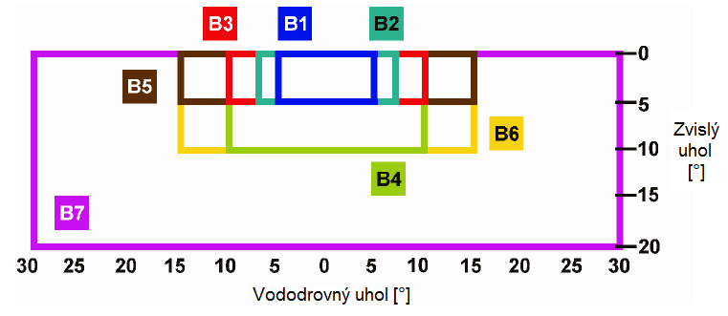

1. Porovnanie jednotlivých tried šírky lúča v závislosti od pozorovacích uhlov
2. Príklady použitia tried šírky lúča



1. Prehľad tried parametrov PDZ



# Minimálne požiadavky na systémy riadenia osvetlenia

Jas približovacieho pásma sa mení v závislosti od premien denného svetla. Vo dne je úroveň jasu v medznom a prechodovom pásme úmerná jasu približovacieho pásma. Preto je nevyhnutné automatické riadenie osvetlenia vjazdového pásma. Proces riadenia musí mať časové oneskorenie niekoľkých minút, aby sa vyhlo krátkodobým zmenám, ktoré sú spôsobené mrakmi. V tuneloch s kamerovým detekčným systémom musí byť navrhnuté kontinuálne (plynulé) stmievanie, ktoré pri zmene úrovne osvetlenia neovplyvní funkciu kamerového detekčného systému. Základom automatického riadenia osvetlenia je správne umiestnenie a orientácia jasomera, ktorý meria aktuálnu hodnotu jasu *L*20. Jasomer s otvorovým uhlom 20° (jasomer s označením 1 na obrázku 16) je centrovaný približne do jednej štvrtiny výšky vstupného portálu zo vzdialenosti rovnajúcej sa brzdnej dráhe. Jasomer je potrebné raz ročne (prípadne častejšie, podľa pokynu výrobcu) kalibrovať   
v inštalovanej polohe. Úroveň jasu *L*20 je meraná pre každý portál osobitne. V prípade výpadku jedného z jasomerov merajúcich úroveň jasu *L*20 sa použije hodnota z druhého jasomeru. Na korekciu aktuálne nastavenej úrovne vjazdového pásma s ohľadom na znečistenie svietidiel a povrchov tunela je potrebné umiestniť regulačný jasomer (jasomer s označením 2 na obrázku 16) v prvej polovici medzného pásma. Tento jasomer je taktiež potrebné raz ročne (prípadne častejšie, podľa pokynu výrobcu) kalibrovať v inštalovanej polohe. Hodnoty merania uvedených jasomerov musia byť zobrazované na príslušnej technologickej obrazovke vo forme analógovej hodnoty. Poruchový stav meracieho zariadenia je signalizovaný na operátorskom pracovisku vygenerovaním alarmu, vznik ktorého je sprevádzaný príslušnou zvukovou signalizáciou. Adaptačné osvetlenie je možné z pohľadu operátora ovládať v diaľkovom režime prevádzky automaticky (na základe údajov z jasomeru) alebo manuálnym nastavením. Prepnutie prepínača voľby prevádzky (miestne/diaľkovo) do polohy „miestne“ umožní obsluhe riadiť adaptačné osvetlenie priamo z miestneho ovládacieho panela. Počas miestneho riadenia je diaľkové riadenie neaktívne. Prepnutie do lokálneho riadenia musí byť v CRS signalizované.

Zmena úrovne osvetlenia vnútorného pásma musí byť v cestných tuneloch, ktoré sú vybavené kamerovým detekčným systémom, kontinuálna (plynulá) a nesmie ovplyvniť funkciu kamerového detekčného systému. Na reguláciu aktuálne nastavenej úrovne intenzity vnútorného pásma je potrebné umiestniť regulačný jasomer (jasomer s označením 3 na obrázku 16) vo vnútornom pásme. Tento jasomer je potrebné raz ročne (prípadne častejšie, podľa pokynu výrobcu) kalibrovať   
v inštalovanej polohe. Prejazdové osvetlenie je možné z pohľadu operátora ovládať v diaľkovom režime prevádzky automaticky alebo manuálnymi povelmi. Prepnutie prepínača voľby prevádzky (miestne/diaľkovo) do polohy „miestne“ umožní obsluhe riadiť prejazdové osvetlenie priamo   
z miestneho ovládacieho panela. Počas miestneho riadenia je diaľkové riadenie neaktívne.

Pre tunely bez kamerového detekčného systému je možné v jednotlivých pásmach tunela použiť stupňovitú reguláciu osvetlenia.

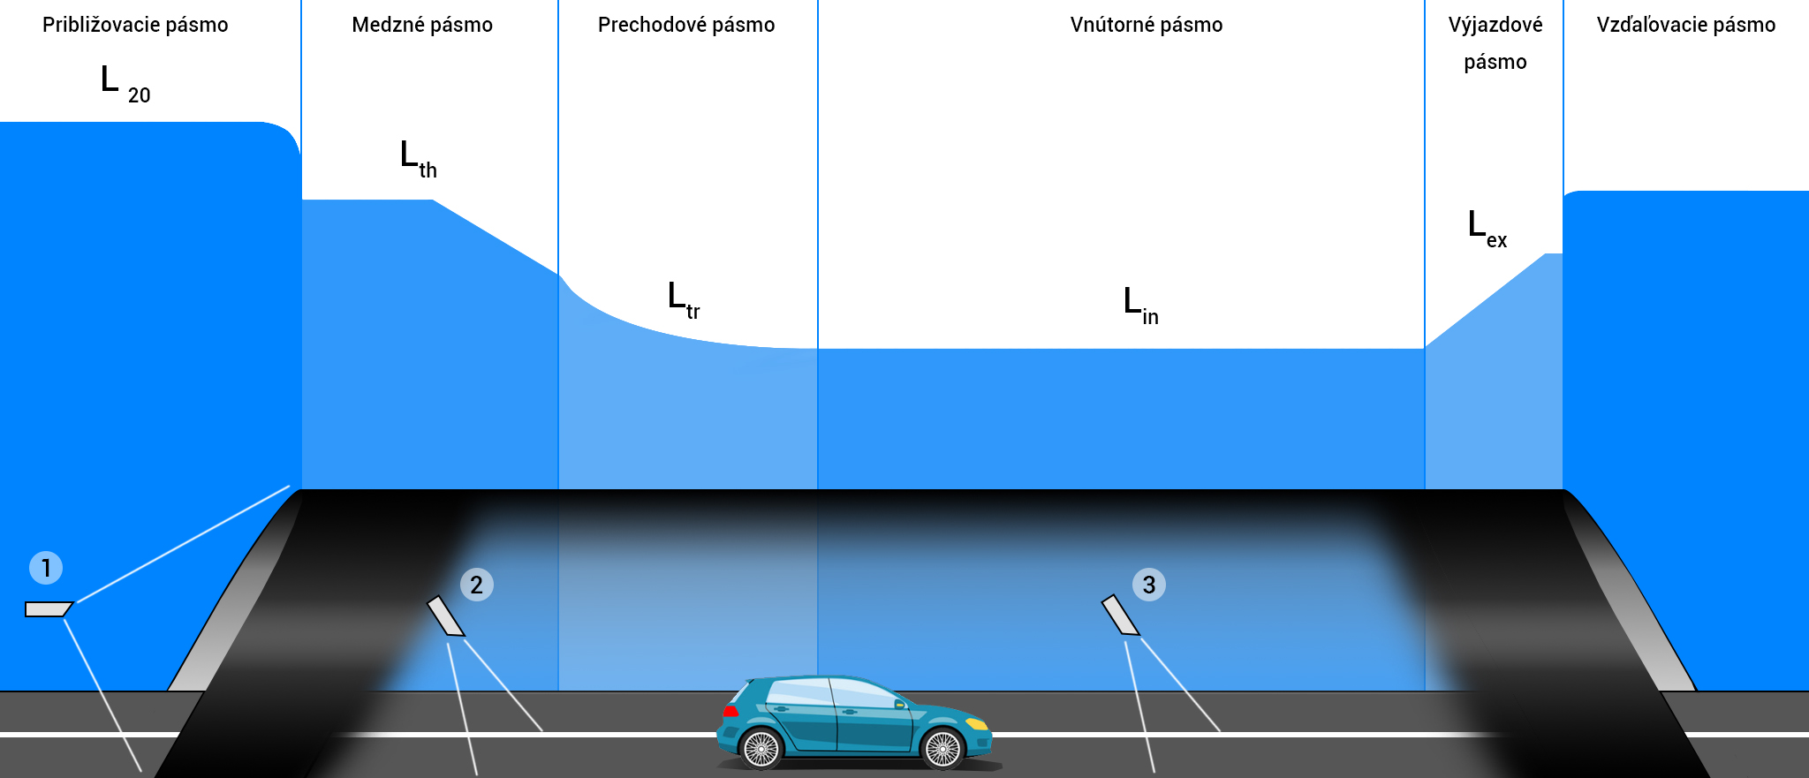

1. Odporúčané rozmiestnenie jasomerov v jednotlivých pásmach cestného tunela

1 - vonkajší jasomer s otvorovým uhlom 20° (*L*20), 2 - vnútorný jasomer pre kontrolu jasu   
v medznom pásme, 3 - vnútorný jasomer pre kontrolu jasu vo vnútornom pásme

Vodiace osvetlenie musí umožňovať trojstupňovú reguláciu (100 %, 50 %, 25 %) a režim rýchleho a pomalého blikania. Vodiace osvetlenie je možné z pohľadu operátora ovládať v diaľkovom režime prevádzky automaticky (na základe aktuálneho dopravno-prevádzkového stavu a pod.) alebo manuálnymi povelmi pre jednotlivé sekcie. Prepnutie prepínača voľby prevádzky (miestne/diaľkovo) do polohy „miestne“ umožní obsluhe riadiť vodiace osvetlenie priamo z miestneho ovládania. Počas miestneho riadenia je diaľkové riadenie neaktívne.

Presvetlené dopravné značky musia mať minimálne dvojstupňovú reguláciu (100 % pri mimoriadnej situácii, 25 % počas bežnej prevádzky), prípadne trojstupňovú reguláciu (100 % pri mimoriadnej situácii, 50 % pri bežnej prevádzke počas dňa, 25 % pri bežnej prevádzke počas noci).

Zelené obrysové svietidlá na označenie núdzového východu musia mať minimálne dvojstupňovú reguláciu (100 % pri mimoriadnej situácii, 25 % počas bežnej prevádzky), prípadne trojstupňovú reguláciu (100 % pri mimoriadnej situácii, 50 % pri bežnej prevádzke počas dňa, 25 % pri bežnej prevádzke počas noci).

Svietidlo osvetľujúce podlahu pred dvermi núdzového východu nemusí mať možnosť regulácie, pretože počas bežnej prevádzky je vypnuté.

Požiarne núdzové osvetlenie je možné z pohľadu operátora ovládať v diaľkovom režime prevádzky automaticky (v prípade požiaru na základe signalizácie z elektronického požiarneho systému, dopravného incidentu a pod. v súlade s [T5]) alebo manuálnymi povelmi pre jednotlivé sekcie. Prepnutie prepínača voľby prevádzky (miestne/diaľkovo) do polohy „miestne“ umožní obsluhe riadiť požiarne osvetlenie priamo z miestneho ovládania. Počas miestneho riadenia je diaľkové riadenie neaktívne.

Osvetlenie únikových ciest je možné z pohľadu operátora ovládať v diaľkovom režime prevádzky automaticky (v prípade požiaru alebo otvorením dverí do únikových ciest) alebo manuálnymi povelmi pre jednotlivé sekcie. Prepnutie prepínača voľby prevádzky (miestne/diaľkovo) do polohy „miestne“ umožní obsluhe riadiť osvetlenie priamo z miestneho ovládania. Počas miestneho riadenia je diaľkové riadenie neaktívne.

Osvetlenie zásahových ciest (časť prejazdového osvetlenia, ktoré plní zároveň funkciu osvetlenia zásahových ciest v tunelovej rúre) je možné z pohľadu operátora ovládať v diaľkovom režime prevádzky automaticky (v prípade požiaru) alebo manuálnymi povelmi pre jednotlivé sekcie. Prepnutie prepínača voľby prevádzky (miestne/diaľkovo) do polohy „miestne“ umožní obsluhe riadiť osvetlenie priamo z miestneho ovládania. Počas miestneho riadenia je diaľkové riadenie neaktívne.

Intenzitu osvetlenia predportálových úsekov nie je potrebné regulovať. Osvetlenie predportálových úsekov je možné z pohľadu operátora ovládať v diaľkovom režime prevádzky automaticky (na základe údajov z jasomeru, pri prechode do nočného režimu) alebo manuálnym povelom. Prepnutie prepínača voľby prevádzky (miestne/diaľkovo) do polohy „miestne“ umožní obsluhe riadiť osvetlenie predportálových úsekov priamo z miestneho ovládania. Počas miestneho riadenia je diaľkové riadenie neaktívne.

Riadenie osvetlenia musí byť v súlade s [T5]

# Minimálne požiadavky na energetickú efektívnosť osvetľovacích sústav

V súčasnej dobe je už možné s LED svietidlami osvetliť všetky pásma v cestnom tuneli. Rastúca popularita LED technológie vychádza z jej schopnosti výrazne znížiť spotrebu energie, súčasne ponúka vďaka dokonalejšiemu optickému systému rovnomernejšie osvetlenie a vyšší index podania farieb ako v tuneloch tradične používané vysokotlakové sodíkové výbojky. LED svietidlá predstavujú aj potenciál úspory pri lepšom prispôsobení sa krivke poklesu jasu v prechodovom pásme (obrázok 8) použitím plynulého riadenia osvetlenia v medznom a prechodovom pásme, čím sa výrazne znížia straty spôsobené nadmerným osvetlením. Použitím LED technológie sa minimalizujú náklady na výmenu svetelných zdrojov, ktorá sa pre zachovanie požadovaných parametrov pri použití vysokotlakových sodíkových výbojok musí vykonávať približne každé 4 roky (obrázok 17).

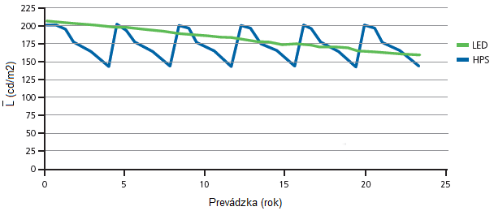

1. Závislosť poklesu svetelného toku v medznom pásme od doby prevádzky

Z hľadiska predikcie potreby výmeny LED svetelných zdrojov sa musí pre každú samostatne ovládanú sekciu zaznamenávať doba prevádzky. V samostatnom dátovom súbore s názvom DD/MM/RR/DOBA_PREVADZKY, ktorý musí byť automaticky zálohovaný každý deň, sa zaznamenáva priemerná denná doba prevádzky pre jednotlivé sekcie počas jedného dňa. Priemerná mesačná doba prevádzky jednotlivých sekcii sa zaznamená do samostatného dátového súboru   
s názvom MM/RR/SUHRN, ktorý musí byť zálohovaný automaticky každý mesiac.

## Požiadavky na svietidlá na predportálové osvetlenie

1. Krytie svietidla musí byť najmenej IP 66.
2. Napájanie predradníka svietidiel výlučne striedavým napätím TN-S 230/400 V ± 10 %.
3. Power factor (skutočný účinník) celého svietidla pri 100 % výkone je min. 0,95.
4. V prípade stmievania musia mať predradníky obvod aktívnej korekcie skutočného účinníka.
5. Kryty svietidiel musia byť vo vyhotovení, ktoré ich efektívne chráni proti mechanickému poškodeniu (minimálne IK06).
6. Svietidlo musí byť schopné pracovať v rozsahu teplôt podľa protokolu o určení vonkajších vplyvov.
7. Minimálny index podania farieb Ra = 70.
8. Náhradná teplota chromatickosti LED svietidla 2700 – 5000K.
9. Svetelný tok svetelného zdroja navrhnutých LED svietidiel nesmie klesnúť pod 80 % nominálneho svetelného toku po dobu 100 000 hodín, priložiť namerané hodnoty LM-80.
10. Svietidlo musí mať merný výkon minimálne 120 lm/W.
11. Svietidlo musí byť vybavené univerzálnou prírubou (Ø 60mm), pomocou ktorej je možné uchytiť svietidlo na rameno výložníka, ale aj na vrch oceľového stožiara bez výložníka.
12. Požadovaný je CE a ENEC certifikát podľa legislatívy EU.
13. Konštrukčné riešenie svietidla musí byť modulárne, umožňujúce nezávislú výmenu komponentov.
14. Konštrukcia svietidla musí byť taká, že svetelnočinná časť je mechanicky oddelená od predradníkovej časti.
15. Svietidlo sa musí dať otvoriť bez pomoci špeciálneho náradia.
16. Svietidlo musí obsahovať technológiu, ktorá bráni vzniku vlhkosti v telese svietidla.
17. Každý LED bod musí byť osadený optikou z UV odolného materiálu.
18. Svetelný tok musí byť distribuovaný priamo bez sekundárnych odrazov, tzn. bez použitia reflektorov a podobných prvkov. Do dolného polpriestoru musí svietidlo vyžarovať 100 % svojho svetelného toku, do horného 0 %. (ULOR 0 %)
19. Chladenie svietidla – teleso svietidla zo zliatiny hliníka, bez horného vertikálneho rebrovania, ktoré plní funkciu chladiča. Svietidlo musí byť pasívne chladené. Svietidlo musí byť navrhnuté tak, aby voda po ňom stekala (neostávala na ňom) a tým ho samočistila.
20. Svietidlo musí mať systém ochrany proti prehriatiu.
21. Svietidlo musí umožňovať nastavenie sklonu vyloženia.
22. EMC certifikát na použité elektronické predradníky.
23. Skúšobný merací protokol fotometrických parametrov použitých svietidiel z nezávislej akreditovanej skúšobne podľa STN EN ISO/IEC 17025.
24. Skúšobný merací protokol závislosti fotometrických parametrov od teploty podľa LM-82-12.

## Požiadavky na svietidlá na hlavné osvetlenie v tuneli

1. Krytie svietidla musí byť najmenej IP 66.
2. Napájanie predradníkov svietidiel výlučne striedavým napätím TN-S 230/400 V ± 10 %.
3. Power factor (skutočný účinník) celého svietidla pri 100 % výkone je min. 0,95.
4. V prípade stmievania musia mať predradníky obvod aktívnej korekcie skutočného účinníka.
5. Kryty svietidiel musia byť vo vyhotovení, ktoré ich efektívne chráni proti mechanickému poškodeniu (minimálne IK08).
6. Svietidlo musí byť schopné pracovať v rozsahu teplôt podľa protokolu o určení vonkajších vplyvov.
7. Minimálny index podania farieb Ra = 70.
8. Náhradná teplota chromatickosti LED svietidiel na hlavné osvetlenie tunela 2700 – 5000K.
9. Svetelný tok svetelného zdroja navrhnutých LED svietidiel nesmie klesnúť pod 80 % nominálneho svetelného toku po dobu 100 000 h, priložiť namerané hodnoty LM-80.
10. Svietidlo musí mať merný výkon minimálne 100 lm/W.
11. Požadovaný je CE a ENEC certifikát podľa legislatívy EÚ.
12. Konštrukčné riešenie svietidla musí byť modulárne, umožňujúce nezávislú výmenu komponentov.
13. Konštrukcia svietidla musí byť taká, že svetelnočinná časť je mechanicky oddelená od predradníkovej časti.
14. Svietidlo musí obsahovať technológiu, ktorá bráni vzniku vlhkosti v telese svietidla.
15. Tesnenie svietidla musí byť viacstupňové pre elimináciu vniknutia vody alebo prachu.
16. Každý LED bod musí byť osadený optikou z UV odolného materiálu a pred LED poľom musí byť osadený plochý optický kryt.
17. Optika svietidiel musí byť prispôsobená na symetrické a protismerné osvetlenie.
18. V tuneli je veľmi vysoký stupeň agresivity prostredia a mechanického namáhania svietidiel, preto je nevyhnutné aby materiálová špecifikácia všetkých konštrukčných častí svietidiel, ktoré prichádzajú do kontaktu s týmto prostredím (rám, kryt vrátane krytu/konštrukcie chladiča) vrátane upevňovacích prvkov svietidiel musia rešpektovať požiadavky minimálnej návrhovej životnosti uvedenej v [T4]. Pri posudzovaní životnosti svietidiel v súlade s [T4] sa neprihliada na doplnkovú ochranu povrchu svietidiel, ale iba na životnosť materiálu samotného, z ktorého sú vyrobené.
19. Svietidlo musí byť chladené pasívne. Teleso svietidla musí mať hladký povrch bez rebrovania.
20. Svietidlo musí mať systém ochrany proti prehriatiu.
21. EMC certifikát na celkové LED zariadenie (definícia podľa STN EN 13032-4 + A1) vrátane prepojovacích káblov.
22. Skúšobný merací protokol fotometrických parametrov použitých svietidiel z nezávislej akreditovanej skúšobne podľa STN EN ISO/IEC 17025.
23. Skúšobný merací protokol závislosti fotometrických parametrov od teploty podľa LM-82-12.

# Minimálne požiadavky na východiskové merania a kontrolné meranie osvetlenia v tuneloch

Meranie osvetlenia smie vykonať len skúšobné laboratórium akreditované podľa   
STN EN ISO/IEC 17025. Pred meraním požadovaných parametrov osvetlenia v cestnom tuneli je potrebné, aby sa pracovníci skúšobného laboratória detailne oboznámili s projektovou dokumentáciou cestného tunela vrátane umiestnenia technologického vybavenia tunela. V prípade úsekov, kde dochádza k zmene geometrie osvetľovacej sústavy z dôvodu obchádzania prekážky alebo v iných prípadoch zmeny geometrie osvetľovacej sústavy, sa môže požadovať meranie jednotlivých parametrov osvetlenia v danom úseku.

Meranie jednotlivých parametrov sa musí vykonávať v rovnakej sieti bodov, ako bol vykonávaný výpočet. V prípadoch, keď bol výpočet spracovaný v súlade s meracou sieťou uvedenou v TNI CEN/CR 14380, sa musí vykonať meranie v sieti s väčším počtom bodov v súlade s STN EN 13201-3.

Pred meraním musí byť dodržaná minimálna doba svietenia jednotlivých svetelných zdrojov, potrebná na stabilizáciu ich parametrov. Minimálna doba svietenia je v závislosti od typu svetelného zdroja rôzna. Výbojové svetelné zdroje musia byť v prevádzke minimálne 100 h. LED svetelné zdroje musia byť v prevádzke minimálne 100 h, prípadne podľa odporučenia výrobcu. Pred začiatkom merania musí dôjsť k stabilizácii parametrov osvetľovacej sústavy. Osvetľovacia sústava musí byť   
v prevádzke minimálne 20 min. Overenie stabilizácie je možné pomocou merania osvetlenosti v tom istom bode s odstupom niekoľkých minút. Osvetľovacia sústava je stabilizovaná vtedy, keď meraná hodnota osvetlenosti v tom istom bode s odstupom niekoľkých minút trikrát po sebe nevykazuje systematické zmeny. V prípade zmeny režimu osvetlenia počas merania (zmena z nočného na denný) je znovu potrebná stabilizácia parametrov osvetľovacej sústavy.

Meranie jednotlivých parametrov musí byť vykonané v súlade s vhodnými metódami merania, ktoré sú uvedené v normatívnych dokumentoch, medzinárodných odporúčaniach alebo vedeckých článkoch. Prístroje musia obsluhovať len kvalifikovaní pracovníci skúšobného laboratória oboznámení s metódami a postupom merania.

Pred meraním musia byť predložené všetky kalibračné listy meracích prístrojov, ktoré sa použijú na meranie. Skúšobné laboratórium musí pred meraním skontrolovať stav a funkčnosť použitých meracích prístrojov.

## Požiadavky na meracie prístroje

V tejto kapitole sú popísané meracie zariadenia, ktoré sa používajú pri praktických meraniach fotometrických parametrov verejného osvetlenia predportálových úsekov a fotometrických parametrov tunelového osvetlenia pri východiskových a kontrolných meraniach, ktoré sa vykonávajú na overenie svetelnotechnických výpočtov pri návrhu osvetľovacej sústavy predportálového a tunelového osvetlenia.

Na meranie rovinnej osvetlenosti sa používajú luxmetre. Tieto zariadenia sú integrálne meracie prístroje, kde citlivosť detektora na CIE funkcie je zabezpečená optickými filtrami a kosínusovým nadstavcom na korigovanie svetla dopadajúceho z iného ako kolmého smeru. Pri týchto prístrojoch treba venovať pozornosť najmä prispôsobeniu detektora k citlivosti fotopického alebo skotopického pozorovateľa. Čím nepresnejšie je prispôsobenie tohto filtra, tým väčšej chyby sa pri meraní užívateľ dopúšťa (obrázok 18).

V prípade merania v praxi sa musí použiť luxmeter s fotometrickou hlavicou sendvičového typu. Na dosiahnutie čo najpresnejších výsledkov treba pri meraní prihliadať na smerovú chybu a linearitu celého meracieho systému. Luxmetre na území SR patria do kategórie určených meradiel podľa zákona [Z3] a podľa účelu použitia podlieha toto meradlo pravidelnej metrologickej kontrole v súlade so [Z8].

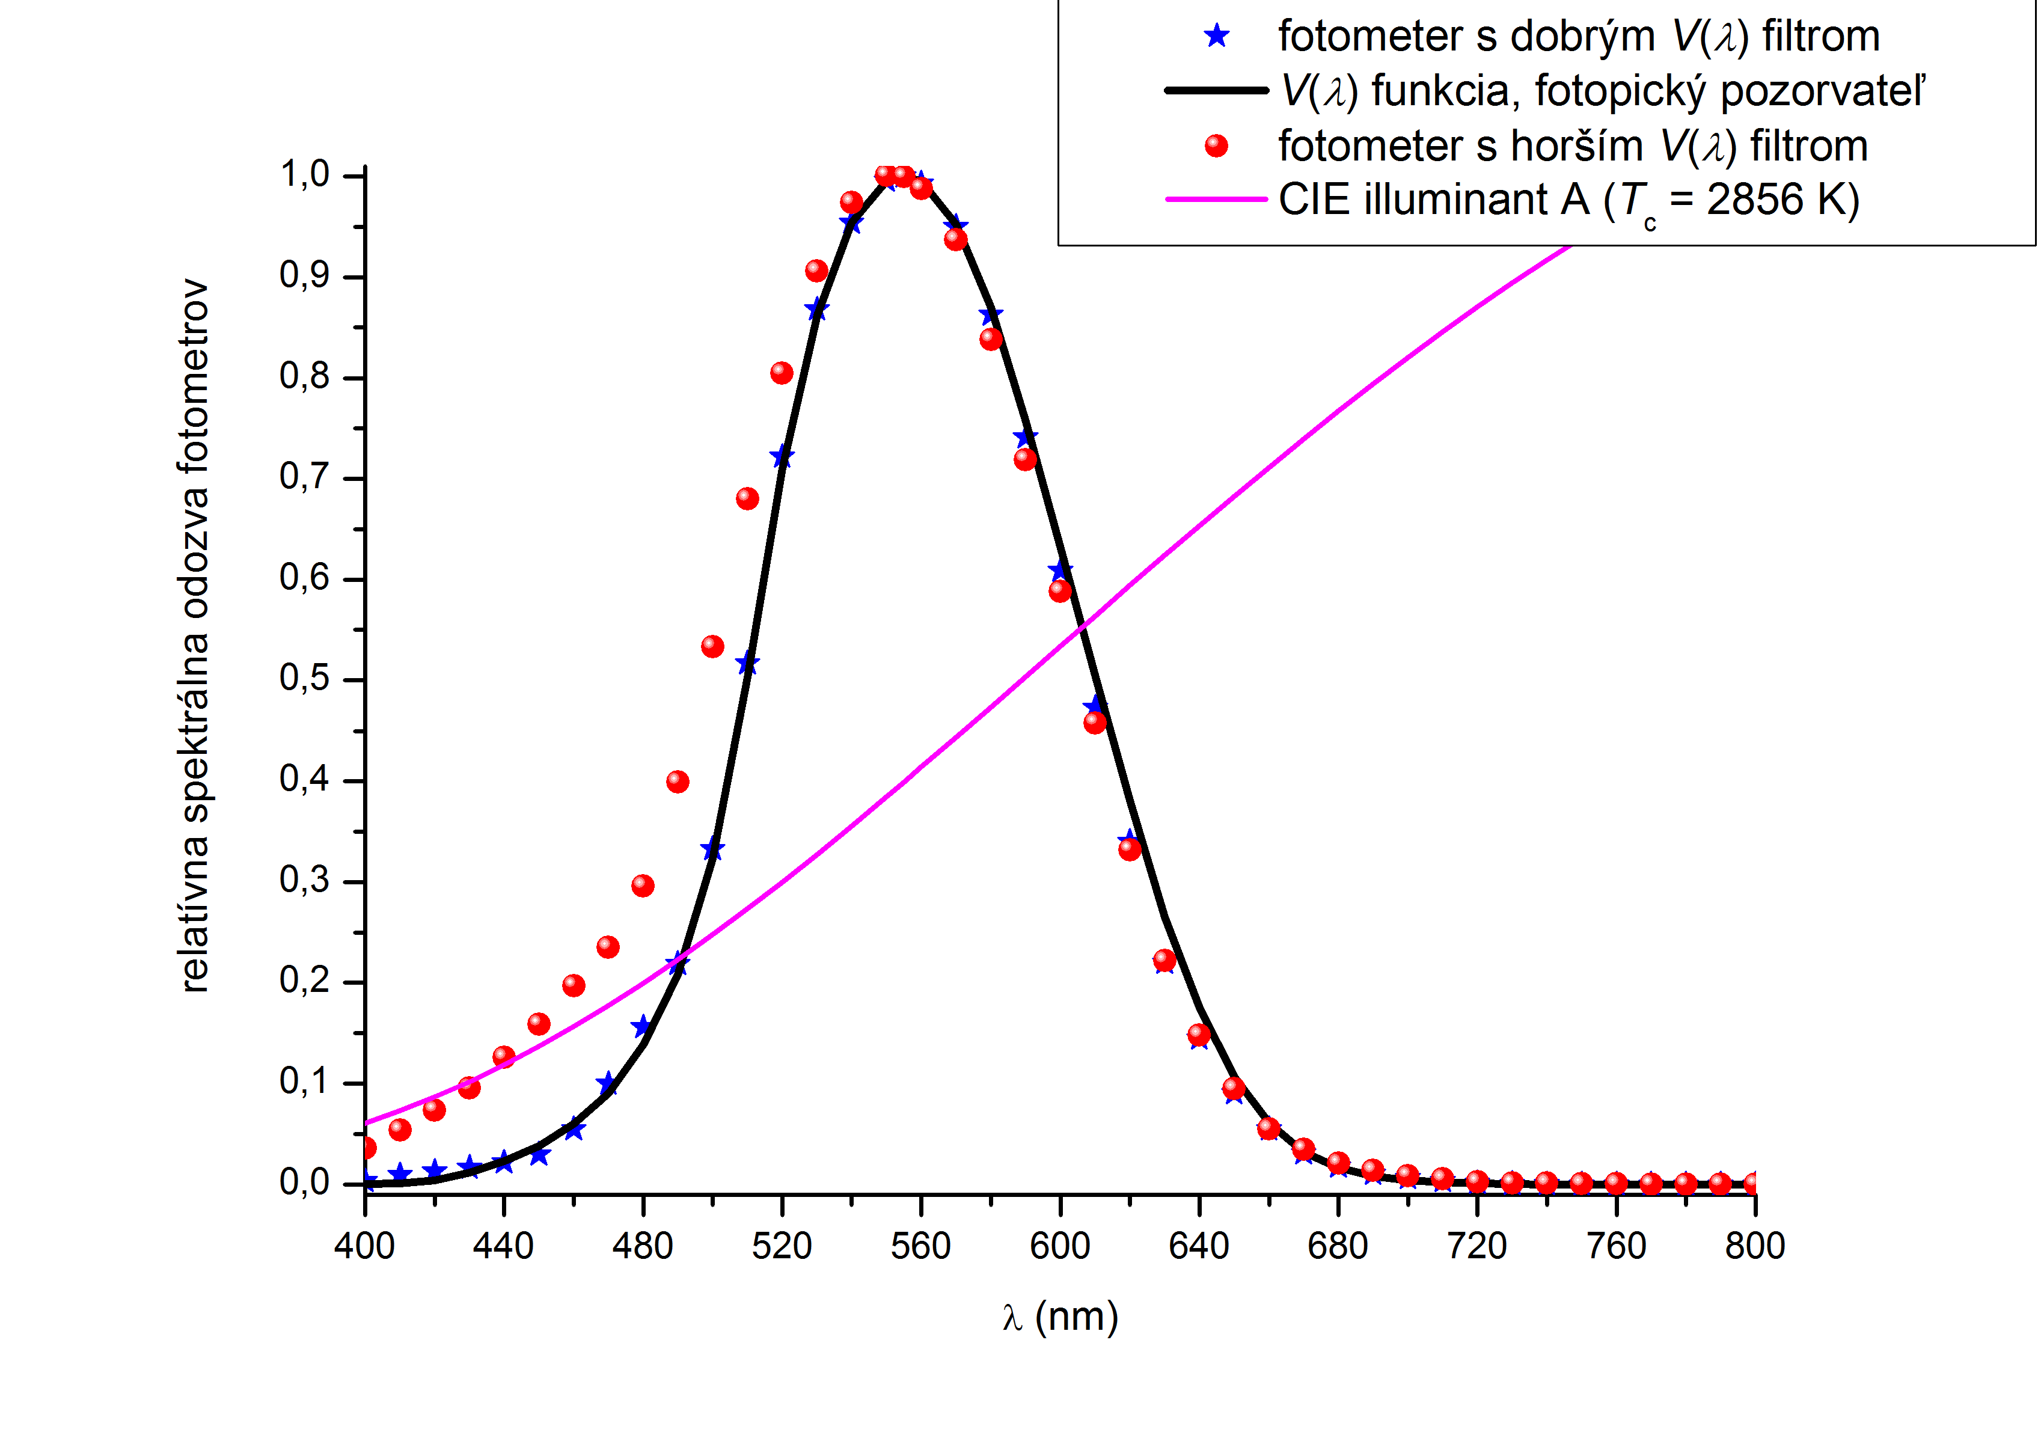

1. Porovnanie luxmetrov s rôznou spektrálnou odozvou

Na meranie jasu sa používajú jasomery s vymedzeným zorným uhlom, ktorý vymedzuje veľkosť meranej plochy meraného objektu. Princíp merania je znázornený na obrázku 19.

Kvalita optiky (objektív, šošovky) a zvolená geometria ovplyvňujú namerané výsledky jasu.   
Tak ako pri luxmetroch, prispôsobenie optického filtra pred detektorom na CIE funkciu fotopického alebo skotopického pozorovateľa vo veľkej miere ovplyvňuje výsledky meraní pre rôzne svetelné zdroje s rôznym spektrálnym zložením.

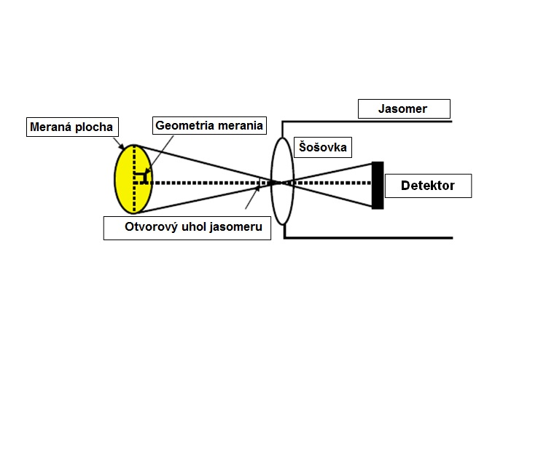

1. Princíp merania jasu spotovým jasomerom

Na terénne merania jasu povrchu vozoviek je možné použiť takýto typ jasomeru s definovaným otvorovým uhlom 20‘x2’, čo vo výške 1,5 m nad úrovňou vozovky a vo vzdialenosti   
60 m od meracieho poľa má simulovať plochu, ktorú vníma pozorovateľ. Uhol pozorovania meracieho prístroja musí byť 89° ± 0,5° k normále povrchu vozovky. Na meranie jasu stien tunela je nutné použiť jasomer s otvorovým uhlom 1°. Poloha oka pozorovateľa pri meraní jasu približovacieho pásma *L*20 sa uvažuje 1,5 m nad povrchom vozovky vo vzdialenosti rovnajúcej sa celkovej brzdnej dráhe pred vjazdom do tunela.

V priečnom smere sa pozorovateľ musí nachádzať v osi tunelovej rúry. Otvorový uhol jasomeru pri tomto meraní sa vyžaduje 20°. Spotové jasomery je možné použiť výlučne pri statickom meraní fotometrických parametrov osvetlenia a iba pri kontrolných meraniach osvetľovacích sústav tunelového a predportálového osvetlenia.

Špeciálny prípad jasomeru, pomocou ktorého je možné merať jasové rozloženie meraného priestoru, je jasový analyzátor. Toto zariadenie sa v súčasnosti používa na meranie jasov na pozemných komunikáciách pre triedy uvedené v norme STN EN 13201-2, ako aj na meranie jasov povrchov cestných tunelov.

Typy jasových analyzátorov sú rôzne, a to založené na báze bežných komerčných zrkadlových fotoaparátov, kde RGBG maskou na CMOS element sa dajú získať vhodnou matematickou transformáciou fotometrické parametre. Pri týchto typoch zariadenia si treba dávať pozor, pretože pri spracovaní obrazu dochádza k použitiu matematickej interpolácie, kde dochádza k určitým nepresnostiam, ktoré pri vyhodnotení vzniknú.

Druhý typ je založený na CCD elemente ako detekčnej časti, kde sú pred týmto elementom umiestnené trichromatické filtre priestoru CIE 1931 x, y. Pri tomto type sa eliminujú nepriaznivé vplyvy matematickej interpolácie, spomenutej pre prvý prípad. Schéma jasového analyzátora s popisom jednotlivých častí je znázornená na obrázku 20 [L5]*.*

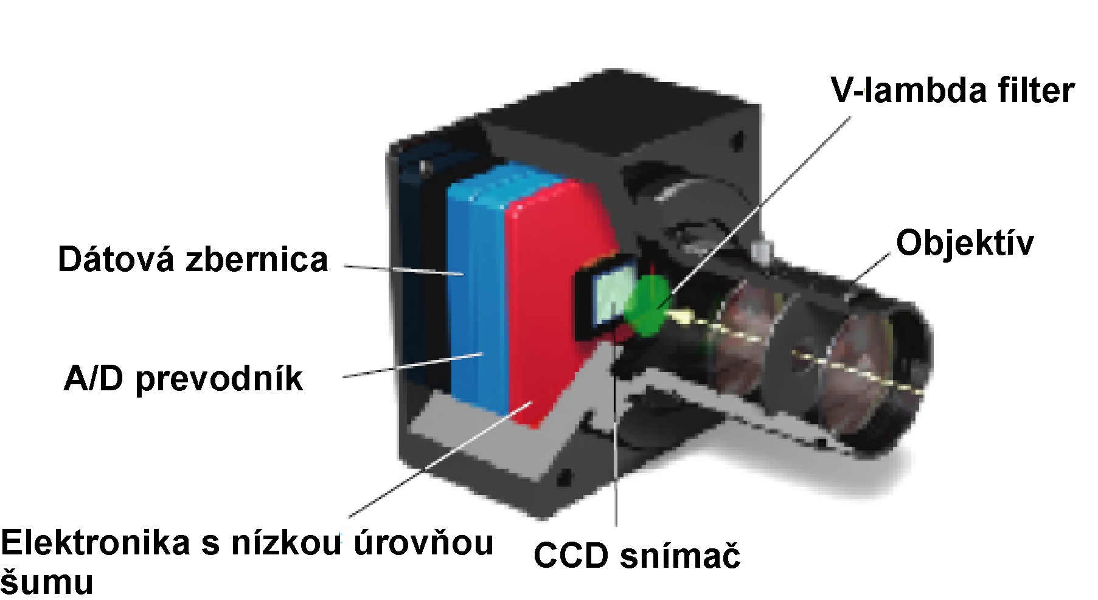

1. Schéma jasového analyzátora s trichromatickými filtrami

Jasové analyzátory možno použiť tak pre statické, ako aj dynamické merania fotometrických parametrov predportálového a tunelového osvetlenia pri východiskových a kontrolných meraniach stanovených v článkoch 6.2 a 6.3. Pri použití týchto prístrojov je nutné brať do úvahy podmienky používania týchto zariadení pre statické a dynamické merania definované v [T26], kde je podrobne popísaná problematika merania použitím jasových analyzátorov zohľadnením zákonov optiky, ako aj statického merania spotových jasomerov.

## Požiadavky na východiskové meranie osvetlenia v tuneli

Východiskové meranie jasov jednotlivých povrchov v tuneli je potrebné vykonať pre každý nový tunel alebo pre prevádzkovaný tunel, v ktorom došlo k zmene prvkov osvetľovacieho systému pomocou statickej metódy s použitím jasomeru s príslušným otvorovým uhlom alebo s použitím jasového analyzátora. Na meranie osvetlenosti je potrebné použiť luxmeter s fotometrickou hlavicou na meranie rovinnej osvetlenosti. Východiskové meranie osvetlenia pred uvedením cestného tunela do prevádzky musí obsahovať:

1. meranie jasu povrchu vozovky vo vybraných úsekoch vo všetkých pásmach tunela   
   (pri 100 % a 50 % režime), prípadne konfliktných úsekov, ktoré môže určiť skúšobné laboratórium, prípadne zadávateľ merania,
2. jas spodnej časti stien tunela do výšky 2 m vo všetkých pásmach tunela, prípadne konfliktných úsekov, ktoré môže určiť skúšobné laboratórium, prípadne zadávateľ merania,
3. meranie jasu povrchu vozovky vo vybraných úsekoch pred portálmi tunela,
4. horizontálnu osvetlenosťna vozovke,
5. vertikálnu osvetlenosťna vozovke vo vybraných úsekoch so symetrickým   
   a protismerným osvetlením,
6. horizontálnu osvetlenosťv typizovanom núdzovom zálive (typizovaných núdzových zálivoch),
7. horizontálnu osvetlenosťpred prahom núdzového východu,
8. horizontálnu osvetlenosťv typizovanom zjazdnom a schodnom prepojení (typizovaných zjazdných a schodných prepojeniach),
9. horizontálnu osvetlenosťnechránenejúnikovej cesty,
10. horizontálnu osvetlenosťna vybranom úseku zásahovej cesty,
11. horizontálnu osvetlenosťna vybranom úseku únikovej cesty mimo tunela,
12. horizontálnu osvetlenosťvo vybranej SOS kabíne,
13. horizontálnu osvetlenosťna pracoviskách,
14. meranie napájacieho napätia svetelných obvodov,
15. meranie teploty a vlhkosti počas merania osvetlenia,
16. meranie ostatných svetlo emitujúcich zariadení, ktoré môžu oslňovať vodiča,   
    po inštalácií vo všetkých kritických smeroch.

Jasomer alebo jasový analyzátor musí byť umiestnený 60 m pred meracím poľom vo výške 1,5 m a uhol pozorovania musí byť 1° pod horizontálnu rovinu.

Pri meraní horizontálnej osvetlenosti na vozovke musí byť fotometrická hlavica vzdialená od povrchu vozovky maximálne 100 mm. Pri meraní horizontálnej osvetlenosti podľa [Z9] musí byť fotometrická hlavica vo výške 850 mm. Pri meraní horizontálnej osvetlenosti na pracovisku podľa   
STN 12464-1 musí byť meraná vo výške pracoviska.

Pri meraní vertikálnej osvetlenosti treba dbať na to, aby bola fotometrická hlavica správne orientovaná vzhľadom na smer dopravy a aby bol stred fotometrickej hlavice umiestnený vo výške 200 mm nad zemou na clone s rozmerom 400 mm x 400 mm.

Meranie napájacieho napätia svetelných obvodov sa odporúča vykonať pri dennom 100 %   
a nočnom 50 % režime.

Meranie teploty a vlhkosti počas merania osvetlenia sa odporúča vykonávať v hodinových intervaloch.

Ku každému typu svietidla, obrysového svietidla, návestidla a premenného dopravného značenia použitého v cestnom tuneli musí byť pred uvedením do prevádzky doložený protokol   
o skúške vydaný akreditovaným skúšobným laboratóriom podľa STN EN ISO/IEC 17025, ktorým sa preukáže zhoda s príslušnými normami. Na základe tohto protokolu je možné určiť, či dané zariadenia spĺňajú požadované parametre a či nebudú počas prevádzky oslňovať účastníkov cestnej premávky.

## Požiadavky na kontrolné meranie osvetlenia v tuneli

Kontrolné meranie jasov jednotlivých povrchov v tuneli je potrebné vykonať pomocou statickej alebo dynamickej metódy s použitím jasového analyzátora. Kontrolné meranie pomocou statickej metódy sa vykoná len v prípade odstávky tunela, v tomto prípade je možné vykonať kontrolné meranie aj pomocou jasomeru s príslušným otvorovým uhlom. Kontrolné meranie osvetlenia je potrebné vykonať každé 4 roky. V prípade statického alebo dynamického merania musí obsahovať:

1. meranie jasu povrchu vozovky vo vybraných úsekoch vo všetkých pásmach tunela   
   (pri 100 % a 50 % režime), prípadne konfliktných úsekov, ktoré môže určiť skúšobné laboratórium, prípadne zadávateľ merania,
2. meranie jasu povrchu vozovky vo vybraných úsekoch pred portálmi tunela,
3. meranie teploty a vlhkosti počas merania osvetlenia.

V prípade odstávky tunela sa odporúča doplniť kontrolné meranie aj o nasledujúce body:

1. horizontálnu osvetlenosťv typizovanom núdzovom zálive (typizovaných núdzových zálivoch),
2. horizontálnu osvetlenosťpred prahom núdzového východu,
3. horizontálnu osvetlenosťv typizovanom zjazdnom a schodnom prepojení (typizovaných zjazdných a schodných prepojeniach),
4. horizontálnu osvetlenosťnechránenejúnikovej cesty,
5. horizontálnu osvetlenosťna vybranom úseku zásahovej cesty,
6. horizontálnu osvetlenosťna vybranom úseku únikovej cesty mimo tunela,
7. horizontálnu osvetlenosťvo vybranej SOS kabíne,
8. horizontálnu osvetlenosťna pracoviskách,
9. meranie napájacieho napätia svetelných obvodov,
10. meranie teploty a vlhkosti počas merania osvetlenia.

Na meranie osvetlenosti je potrebné použiť luxmeter s fotometrickou hlavicou na meranie rovinnej osvetlenosti.

## Neistoty a chyby merania

Skutočné podmienky pri meraní akejkoľvek veličiny vo všeobecnosti sa vždy viacej alebo menej líšia od podmienok ideálnych. Z toho dôvodu je každé meranie zaťažené chybami. Chybu merania označenú ako *ε* môžeme definovať ako rozdiel hodnoty zmeranej *x* a jej skutočnej hodnoty *x*0

(12)

Takúto chybu nazývame absolútna alebo skutočná chyba. Podiel absolútnej chyby   
a skutočnej hodnoty meranej veličiny nazývame relatívna chyba, ktorú vyjadrujeme často v percentách. Chyby pri meraniach sú vyvolané rôznymi príčinami pri meraní. Preto základné chyby, ktoré vznikajú pri meraniach, delíme na:

1. systematické chyby,
2. náhodné chyby.

Systematické chyby sú chyby, ktoré sú pri meraní tej istej veličiny za podmienok opakovateľnosti stále. Do tejto kategórie chyby sa zahŕňa chyba meradla, chyba metódy, chyby rôznych údajov použitých pri meraní a chyby osobné. Z nameraného výsledku je možné tieto chyby vhodnými korekciami odstrániť. Hodnota týchto korekcií môže byť kladná alebo záporná.

Chyba meradla je chyba spôsobená jeho nedokonalosťou. Základnú chybu nazývame systematická chyba, spôsobená meradlom pri meraní za stanovených podmienok. Vedľajšia chyba je spôsobená odchýlkou ovplyvňujúcich veličín od predpísaných hodnôt. Chyby meradla možno vylúčiť jeho pravidelným kalibrovaním alebo overovaním.

Chyba metódy je spôsobená predovšetkým nepresnosťou pri aplikáciách niektorej metódy alebo nedokonalosti metódy samotnej.

Chyba osobná je spôsobená vplyvmi ľudského činiteľa (užívateľa meradla), napr. chyba odčítania na analógovej stupnici meradla a pod. Túto chybu možno odstrániť napr. špeciálnym školením alebo automatizáciou niektorých úkonov pri meraní.

Pri rozbore neistôt v meraniach osvetlenia treba zohľadniť jednotlivé príspevky neistôt vyplývajúcich z týchto možných zdrojov odchýlok:

1. neistota kalibrácie prístroja (uvedená v kalibračnom certifikáte alebo certifikáte   
   o overení),
2. neistoty vyplývajúce z možných odchýlok meradiel, zvlášť vplyvom chyby spektrálnej, smerovej, linearity, displeja (alebo indikačného zariadenia), únavy fotometrického snímača, teploty, modulácie svetla, citlivosti na UV a IR žiarenie,
3. neistoty vyplývajúce z chýb metódy (postupu) merania, najmä vplyvom chyby plošného   
   a výškového umiestnenia fotometrickej hlavice luxmetra, jasomeru, jasového analyzátora časového súbehu odčítania meraných hodnôt osvetlenosti, nestability napájacieho napätia, počet a umiestnenie meracích bodov,
4. neistoty vyplývajúce z postupu vyhodnocovania, najmä vplyvom chyby zaokrúhľovania, korekcie na kalibračnú krivku, korekcie na druh meraného svetelného zdroja.

Príspevky štandardnej neistoty vyplývajúce z jednotlivých možných zdrojov neistôt možno vyhodnocovať buď ako neistoty typu A s označením *u*A, alebo typu B s označením *u*B.

Pokiaľ pre určitý zdroj neistoty má užívateľ luxmetra k dispozícií dostatočne veľký súbor dát (viac ako 20 nameraných hodnôt) získaných z opakovaných meraní vykonaných za rovnakých podmienok, možno tento príspevok neistoty vyhodnotiť ako neistotu typu A s označením *u*A z rovnice pre smerodajnú odchýlku strednej hodnoty z daného súboru dát podľa vzťahu:

$u=\frac{100}{\overline{x}}.\sqrt{\frac{1}{N.(N-1)}.\sum_{i=1}^{N}{{(x_{i}-\overline{x})}^{2}}}$ (13)

kde:

*x*i je nameraná hodnota,

$\overline{x}$ stredná (najpravdepodobnejšia) hodnota z daného súboru,

*N* počet opakovaných meraní.

V ostatných prípadoch sa príspevky neistoty jednotlivých chýb stanovujú ako štandardné neistoty typu B s označením *u*B podľa vzťahu:

$u_{B}=\frac{z_{max}}{κ}$ (13)

kde:

$z_{max}$ je predpokladaná maximálna odchýlka pre uvažovaný zdroj príspevku neistoty %,

$κ$ bezrozmerný koeficient daný pravdepodobnosťou štatistického rozdelenia sledovaného príspevku danej chyby. Pre normálne Gaussovo štatistické rozdelenie chýb sa pre užší interval uvažuje $κ$ = 2, pre rovnomerné rozdelenie $κ=\sqrt{3}=1,73$.

Výsledná kombinovaná neistota $u_{c}$ sa zo všetkých zistených jednotlivých príspevkov neistôt určí podľa vzťahu:

$u_{c}=\sqrt{u_{A1}+u_{A2}+…+u_{B1}+u_{B2}+u_{B3}}$ (14)

Aby sa zvýšila pravdepodobnosť, že sa správna hodnota zisťovanej veličiny vyskytuje vo vymedzenom intervale < -*u;* +*u* > danom stanovenou neistotou na 95 %, štandardná neistota sa vynásobí príslušným koeficientom, čím sa stanoví rozšírená neistota *U.*Pre 95 % pravdepodobnosť, že nameraná veličina sa nachádza vo vymedzenom intervale, sa štandardná neistota *u*vynásobí koeficientom 2 (za predpokladu normálneho rozdelenia).

$U=2.u(\%)$ (15)

Bližšie informácie o určení neistoty merania pre praktické merania fotometrických parametrov povrchov vozovky predportálového osvetlenia a povrchov tunelového osvetlenia použitím meracích prístrojov uvedených v článku 6.1 týchto TP je možné nájsť v [T26].

## Vyhodnotenie merania

Výsledky každého merania osvetlenia v cestnom tuneli musia byť jasne a jednoznačne uvedené v protokole o skúške, ktorý musí byť vyhotovený v súlade s platnými normami alebo predpismi a musí obsahovať:

1. akreditačnú značku,
2. názov protokolu,
3. očíslovanie každej strany protokolu,
4. názov a adresu organizácie vykonávajúcej meranie,
5. jednoznačnú identifikáciu protokolu,
6. názov a adresu zadávateľa,
7. dátum a čas vykonania skúšky,
8. mená pracovníkov, ktorí vykonali meranie,
9. meno, funkciu a podpis osoby schvaľujúcej protokol o skúške,
10. názov a popis tunela,
11. údaje o použitých meracích prístrojoch,
12. údaje svetelných zdrojov: druh svetelného zdroja, príkon, náhradná teplota chromatickosti, index podania farieb,
13. údaje svietidiel: výrobca, typ, optický systém, svetelný tok, inštalačná výška, sklon, dĺžka výložníka, počet, počet nefunkčných, počet prevádzkových hodín,
14. rozloženie meracích bodov,
15. napájacie napätie svetelného obvodu počas merania,
16. teplote a vlhkosti počas merania,
17. výsledky nameraných veličín a prípadné závery,
18. celkový udržiavací činiteľ,
19. vyhodnotenie jednotlivých nameraných veličín,
20. vyjadrenie neistoty merania,
21. dátum prevzatia protokolu o skúške.

Namerané hodnoty musia byť uvedené v tabuľkách. Uvedené namerané hodnoty musia byť na základe vlastností meracích prístrojov podľa aktuálnych kalibračných certifikátov. Pre každý meraný parameter uvedený v protokole o skúške musí byť vyhodnotená neistota merania. Meraný úsek musí byť jasne definovaný označením svietidiel, medzi ktorými bolo vykonané meranie, prípadne číselným označením panelov nachádzajúcich sa v mieste meraného úseku.

Výsledné vyhodnotené parametre s uvážením neistoty merania musia byť porovnané   
s aktuálne platnými požiadavkami na osvetlenie cestných tunelov uvedených v normatívnych dokumentoch, technických predpisoch. Pre každý parameter musí byť jednoznačne uvedené,   
či vyhovuje, alebo nevyhovuje daným normatívnym požiadavkám. V protokole o skúške pred uvedením tunela do prevádzky musia byť vyhodnotené nasledovné parametre:

1. Vyhodnotenie priemerného jasu povrchu vozovky, celkovej rovnomernosti, pozdĺžnej rovnomernosti pre vybraný úsek v medznom pásme (100 % a 50 % režim).
2. Vyhodnotenie poklesu jasu povrchu vozovky pre vybraný úsek v prechodovom pásme   
   a jeho porovnanie s krivkou poklesu podľa obrázku 10 (100 % režim).
3. Vyhodnotenie priemerného jasu povrchu vozovky, celkovej rovnomernosti, pozdĺžnej rovnomernosti pre vybraný úsek vo vnútornom pásme (100 % a 50 % režim).
4. Vyhodnotenie priemerného jasu a celkovej rovnomernosti spodnej časti stien tunela do výšky 2 m vo všetkých meraných pásmach tunela.
5. Vyhodnotenie priemerného jasu povrchu vozovky, celkovej rovnomernosti, pozdĺžnej rovnomernosti povrchu vozovky vo vybraných úsekoch pred portálmi tunela.
6. Vyhodnotenie priemernej horizontálnej osvetlenosti a jej celkovej rovnomernostina vozovke vo všetkých meraných pásmach tunela.
7. Vyhodnotenie prahového prírastku.
8. Vyhodnotenie súčiniteľa jasu vo vybraných úsekoch so symetrickým a protismerným osvetlením.
9. Vyhodnotenie priemernej horizontálnej osvetlenosti a jej celkovej rovnomernostiv typizovanom núdzovom zálive.
10. Vyhodnotenie priemernej horizontálnej osvetlenosti a jej celkovej rovnomernosti pred prahom núdzového východu.
11. Vyhodnotenie priemernej horizontálnej osvetlenosti a jej celkovej rovnomernosti   
    v typizovanom zjazdnom a schodnom prepojení.
12. Vyhodnotenie priemernej horizontálnej osvetlenosti a jej celkovej rovnomernostinechránenejúnikovej cesty.
13. Vyhodnotenie priemernej horizontálnej osvetlenosti a jej celkovej rovnomernosti na vybranom úseku zásahovej cesty.
14. Vyhodnotenie priemernej horizontálnej osvetlenosti a jej celkovej rovnomernostina vybranom úseku únikovej cesty mimo tunela.
15. Vyhodnotenie priemernej horizontálnej osvetlenosti a jej celkovej rovnomernosti vo vybranej SOS kabíne.
16. Vyhodnotenie priemernej horizontálnej osvetlenosti a jej celkovej rovnomernosti na pracoviskách.
17. Vyhodnotenie napájacieho napätia svetelných obvodov.
18. Vyhodnotenie teploty a vlhkosti počas merania osvetlenia.

V protokole o skúške kontrolného merania musia byť vyhodnotené parametre osvetlenia   
v súlade s článkom 6.3 týchto TP.

# Minimálne požiadavky a spôsob vykonávania kontroly a údržby osvetlenia cestných tunelov

V rámci údržby osvetlenia treba v prvom rade pravidelne čistiť svietidlá a steny tunela. Cyklus údržby vyplýva z definície udržiavacieho činiteľa a určenia jeho zložiek. Napriek tomu, že efekt čistých stien tunela, ak ide o podiel nepriameho osvetlenia k celkovému osvetleniu povrchu vozovky, môže byť malý, sú želateľné čisté steny, pretože ich vyšší činiteľ odrazu má vplyv na vyšší kontrast jasu, ktorý tiež prispieva k lepšiemu vizuálnemu vedeniu. Čisté steny zvyšujú priemerný jas stien.

Vo väčšine prípadov je pri návrhu osvetľovacej sústavy pre tunely určený udržiavací činiteľ   
s hodnotou 0,7 čo znamená, že udržiavací jas povrchu vozovky by v tuneli nemal poklesnúť pod hodnotu 0,7 začiatočného jasu novej osvetľovacej sústavy. Aby sa to zabezpečilo, treba nariadiť podľa pokynov plánu údržby čistenie svietidiel a stien tunela. Udržiavací činiteľ v rámci návrhu musí byť určený v zmysle [T21] vrátane všetkých jeho zložiek, ktoré závisia od jednotlivých lehôt čistenia povrchov a svietidiel. Jednotlivé zložky udržiavacieho činiteľa vrátane zvolených intervalov údržby musia byť určené v projektovej dokumentácii tunela.

Udržiavací činiteľ sa vypočíta podľa vzťahu:

$MF= L_{LMF}.L_{MF}.L_{SF}.R_{SMF}$ (16)

kde:   
*LLMF* je činiteľ starnutia svetelného zdroja,

*LSF* činiteľ funkčnej spoľahlivosti svetelného zdroja,

*LMF*činiteľ znečistenia svietidla,

*RSMF* činiteľ znečistenia povrchov.

Čistenie povrchov stien a svietidiel je vhodné vykonávať súčasne, preto majú byť zložky udržiavacieho činiteľa LMF a RSMF určené tak, aby bolo možné tieto úkony vykonávať súčasne. Typické hodnoty činiteľa znečistenia svietidla uvádza každý výrobca alebo je možné ich odvodiť z publikácie [T21] v závislosti od krytia svietidla. Uvedením svetelných zdrojov a svietidiel do prevádzky nastáva ich znehodnotenie, ktoré závisí od činiteľa starnutia a úmrtnosti svetelných zdrojov. Činiteľ starnutia je podiel svetelného toku svetelného zdroja v danom čase jeho životnosti a začiatočného svetelného toku. Aktuálne údaje činiteľa starnutia svetelného zdroja udáva výrobca. Činiteľ funkčnej spoľahlivosti svetelného zdroja (činiteľ úmrtnosti svetelných zdrojov) je podiel celkového počtu svetelných zdrojov, ktoré zostávajú v prevádzke v danom čase pri určených podmienkach, a početnosti spínania. Výmena svetelných zdrojov sa musí sledovať, aby vyhorené svetelné zdroje/svietidlá nespôsobili pokles udržiavacieho jasu alebo rovnomernosti jasu povrchu vozovky. Pokiaľ k takýmto situáciám dôjde nepredvídateľne (vplyvom poruchy svetelného zdroja, predradného prístroja), je potrebné poruchu čo   
v najkratšom možnom čase odstrániť.

Meranie a nastavovanie jasomerov a údržba celého systému riadenia a regulácie osvetlenia sa musí vykonávať pravidelne jedenkrát za rok.

O každej údržbe musí byť vyhotovený písomný záznam s uvedeným dátumom údržby   
a popisom činnosti pri údržbe.

## Mesačné kontroly

Pre bezpečnú prevádzku v tuneli z hľadiska funkčnosti osvetlenia a včasné odstraňovanie vzniknutých porúch je potrebné raz za mesiac vykonávať nasledovné kontroly:

1. Vizuálna kontrola funkčnosti svietidiel hlavného osvetlenia v tuneli pri 100 % režime.
2. Vizuálna kontrola funkčnosti všetkých núdzových svietidiel v zapnutom stave.
3. Vizuálna kontrola všetkých núdzových svietidiel a ostatných zariadení núdzového osvetlenia vo vypnutom stave (čistota, poškodenosť, sčernenie).
4. Kontrola funkcie centrálneho batériového systému, kontrola chybových hlásení, mimoriadnych stavov.
5. Krátko otestovať všetky zariadenia núdzového osvetlenia simuláciou poruchy normálneho napájacieho zdroja osvetlenia. Kontrola, či všetky zariadenia fungujú správne. Po obnovení sieťového napájania skontrolovať všetky indikátory stavu napájania.

O každej kontrole musí byť vyhotovený písomný záznam s uvedeným dátumom kontroly a menom vykonávateľa kontroly.